

**Redes y Comunicaciones de Datos**

**Sección: SS51**

**Profesor: Daymo Rodrigo Chavez Rodriguez**

**Integrantes:**

|  |  |
| --- | --- |
| **Apellidos y nombres** | **Código** |
| Guevara Cueva, Deyvid Joseph | U202120796 |
| Patricio Acuña, Alvaro Alison | U202120649 |
| Pingo Amaya, Raúl Gonzalo | U202120632 |
| Ramírez Diaz, Alexandra Dayanna | U20211G190 |
| Segura Silva, Gwyneth Lyu Gisele | U202121010 |

**Lima-Perú**

**02 de mayo de 2024**

# **Resumen**

Nuestro proyecto consistió en armar y configurar infraestructura de red completa desde cero, cubriendo una variedad de áreas importantes. Utilizamos una técnica llamada VLSM para dividir nuestras direcciones IP de manera inteligente para optimizar su uso. A la hora de configurar los switches tomamos en cuenta la creación de VLANs, la asignación de puertos a estas VLANs y la configuración de interfaces virtuales de switch (SVI) para permitir la comunicación entre ellas. Además, establecimos enlaces troncales entre los switches para facilitar la transmisión de datos entre diferentes VLANs.

En cuanto a los routers, implementamos sub-interfaces para segmentar las redes y gestionar eficientemente el tráfico. También configuramos access points con autenticación WPA2 y un servidor DHCP para asignar direcciones IP de manera automática a los dispositivos conectados a la red. Además, configuramos tanto el enrutamiento dinámico como estático para dirigir el tráfico de manera óptima, adaptándonos a las necesidades específicas de nuestra red y garantizando que la comunicación entre los distintos dispositivos sea eficaz.

Registrando cada paso con detalle, documentamos todas nuestras configuraciones, desde cómo los dispositivos se comunican entre las mismas y diferentes VLANs. Asimismo, nos aseguramos la eficiente comunicación entre las diferentes sedes con la ayuda del enrutamiento dinámico y estático.

En conclusión, nuestro proyecto abordó todas las bases de la creación de una infraestructura de red, asegurando que esté bien organizada, segura y lista para manejar todas las necesidades de conectividad de la empresa

.

**Contenido**

**Resumen** 1

**Resumen** 1 **¡Error! Marcador no definido.**

**Objetivo del Estudiante (Student Outcome):** 5

**Capítulo 1: Presentación, Análisis y Diseño** 6

**1.1** **Descripción del caso estudio** 6

**1.1.1** **Descripción de la empresa** 6

**1.1.2** **Descripción del problema o necesidad** 6

**1.1.3** **Objetivos de la solución propuesta** 6

**1.2** **Análisis de los requisitos de la red** 7

**1.2.1** **Requisitos de la red de la Sede Lima** 7

**1.2.2** **Requisitos de la red de la Sede Piura** 7

**1.2.3** **Requisitos de la red de la Sede Arequipa** 8

**1.2.4** **Requisitos de la red de la Sede Cajamarca** 8

**1.2.5** **Requisitos de la red de la Sede Cuzco** 8

**1.2.6** **Requisitos Adicionales de la red** 9

**1.3** **Diseño de la nueva red** 9

**1.3.1** **Diseño de la topología WAN** 9

**1.3.2** **Diseño de la topología LAN** 10

**Capítulo 2: Esquema de Direccionamiento IP** 15

**2.1** **Esquema de direccionamiento IP para todas las sedes** 15

**2.2** **Esquema de direccionamiento IP para cada sede** 15

**2.2.1** **Sede Principal Lima** 15

**2.2.2** **Sede Sucursal Piura** 15

**2.2.3** **Sede Sucursal Arequipa** 16

**2.2.4** **Sede Sucursal Cajamarca** 16

**2.2.5** **Sede Sucursal Cuzco** 16

**2.2.6** **Seriales** 16

**2.3** **Asignación de Vlan** 17

**2.3.1** **Sede Sucursal Lima** 17

**2.3.2** **Sede Sucursal Piura** 17

**2.3.3** **Sede Sucursal Arequipa** 18

**2.3.4** **Sede Sucursal Cajamarca** 19

**2.3.5** **Sede Sucursal Cuzco** 19

**Capítulo 3: Solución Cloud (Backup)** 21

**3.1** **Descripción de los requisitos Cloud** 21

**3.2** **Factores a considerar para implementar una solución en Cloud** 21

**3.2.1** **Escalabilidad** 21

**3.2.2** **Disponibilidad** 21

**3.2.3** **Compatibilidad** 21

**3.2.4** **Costo de almacenamiento** 22

**3.2.5** **Seguridad** 22

**3.2.6** **Soporte técnico** 22

**3.3** **Proveedores de servicio Cloud** 22

**3.3.1** **Proveedor Amazon Web Services** 22

**3.3.2** **Proveedor Microsoft Azure** 22

**3.3.3** **Proveedor Google Cloud Platform** 23

**3.4** **Proceso de evaluación Cloud** 23

**3.4.1** **Seguridad** 23

**3.4.2** **Costo de almacenamiento** 26

**3.4.3** **Escalabilidad** 29

**3.4.4** **Disponibilidad** 30

**3.5** **Análisis de almacenamiento y transferencia de datos de los proveedores Cloud** 31

**3.6** **Selección y conclusión de la solución Cloud** 32

**Capítulo 4: Componente y cantidades (Dimensionamiento)** 34

**4.1** **Dimensionamiento de los equipos y valorización de la solución** 34

**4.2** **Especificaciones técnicas de los equipos de la solución** 39

**Capítulo 5: Enrutamiento estático** 48

**5.1** **Implementación de enrutamiento estático** 48

**5.2** **Implementación de enrutamiento RIP** 49

**5.3** **Tablas de enrutamiento** 51

**Capítulo 6: Políticas de Seguridad la Red** 59

6.1 Sede Lima 59

6.1.1 Gestión del tráfico FTP de la sucursal Lima 59

6.1.2 Gestión del tráfico Web de la sucursal Lima 61

6.2 Sede Piura 63

6.2.1 Gestión del tráfico FTP de la sucursal Piura 63

6.3 Sede Cuzco 66

6.3.1 Gestión del tráfico FTP de la sucursal Cuzco 66

6.4 Sede Cajamarca 69

6.3.1 Gestión del tráfico FTP de la sucursal Cajamarca 69

6.5 Sede Arequipa 72

6.3.1 Gestión del tráfico FTP de la sucursal Arequipa 72

**Capítulo 7: Diagramas de la red** 76

7.1 Diagrama a nivel WAN 76

7.2 Diagrama de la sede Lima 77

7.3 Diagrama de la sede Piura 78

7.4 Diagrama de la sede Arequipa 79

7.5 Diagrama de la sede Cajamarca 80

7.6 Diagrama de la sede Cuzco 81

7.5 Diagrama de ISP: 82

**Capítulo 8: Configuración de los dispositivos de red** 83

8.1 Configuración de Router 83

8.2 Configuración de Switches (Capa 2) 96

8.3 Configuración de los Puntos de Acceso y Clientes Wifi 102

8.3.1 WiFi Clientes 102

8.3.2 WiFi Ejecutivos 106

**Capítulo 9: Configuración de los servicios de red** 110

9.1 Configuración del servicio FTP 110

9.2 Configuración del servicio Web 115

9.3 Configuración del servicio DNS 119

9.4 Configuración del servicio de correo 123

9.5 Configuración del servicio DHCP 131

**Conclusiones y recomendaciones:** 134

Conclusiones: 134

Recomendaciones: 134

**Glosario** 135

**Referencias Bibliográficas:** 137

# **Objetivo del Estudiante (Student Outcome):**

**ABET – EAC - Student Outcome 1:** Hemos identificado varios desafíos en la infraestructura de red, como la necesidad de segmentar la red de manera eficiente, garantizar la seguridad y optimizar el rendimiento. Utilizando los principios de ingeniería, ciencia y matemáticas, hemos formulado soluciones para abordar estos problemas, incluyendo la implementación de VLSM para la segmentación de la red y la configuración de VLANs para mejorar la seguridad.

**ABET – CAC - Student Outcome 1:** Hemos realizado un análisis exhaustivo de los problemas complejos relacionados con la infraestructura de red, utilizando principios de computación, ciencia y matemáticas para identificar soluciones efectivas. Esto incluyó la identificación de conflictos de direccionamiento IP, la resolución de problemas de conectividad y la optimización del rendimiento de la red.

**ICACIT - Student Outcome A:** Al diseñar y configurar la infraestructura de red, hemos aplicado principios de ingeniería, ciencia y matemáticas en cada paso del proceso. Desde el cálculo de subredes utilizando VLSM hasta la configuración de enlaces troncales en switches y la asignación de direcciones IP.

**ICACIT - Student Outcome E:** Hemos demostrado nuestra capacidad para identificar, formular y analizar problemas complejos de ingeniería en el contexto de la infraestructura de red. Esto ha implicado evaluar los requisitos de red, considerar soluciones alternativas y analizar los riesgos de seguridad para tomar decisiones fundamentadas.

**ICACIT - Student Outcome L:** Hemos demostrado nuestro conocimiento y comprensión de los principios de gestión en ingeniería al evaluar los costos de implementación, planificar recursos de red y gestionar cambios en la infraestructura de red. Además, hemos tomado decisiones económicas informadas al evaluar los riesgos y beneficios de diferentes formas de diseño y configuración.

# **Capítulo 1: Presentación, Análisis y Diseño**

## **Descripción del caso estudio**

### **Descripción de la empresa**

MIEMPRESA, empresa líder en el sector de Tecnologías de la Información (TI) con diez años de experiencia en el mercado. Esta misma, opera en múltiples sedes. Sin embargo, su rápido crecimiento ha generado desafíos en la gestión de su infraestructura de red. La expansión sin una planificación adecuada ha resultado en la falta de documentación actualizada y la integración de equipos con tecnologías propietarias, lo que ha ocasionado problemas de conectividad y dificultades en el soporte técnico.

### **Descripción del problema o necesidad**

El crecimiento acelerado de MIEMPRESA, sin una planificación adecuada de la infraestructura de red, ha generado una serie de problemas que afectan la conectividad y el soporte técnico entre sus sedes. La falta de organización y documentación actualizada, junto con la duplicación de direcciones IP, la incompatibilidad entre equipos y la seguridad deficiente, son algunas de las dificultades que enfrenta la empresa. Por ello, la modernización y mejora de la infraestructura de red resultan esenciales para garantizar una buena comunicación, un acceso seguro a recursos y datos, y una solución escalable que permita un mejor crecimiento para el futuro.

### **Objetivos de la solución propuesta**

La propuesta tiene como objetivo central el diseño e implementación de una infraestructura de red robusta y adaptable que facilite una comunicación fluida entre las diferentes sedes, asegurando al mismo tiempo un acceso protegido a recursos y datos. Se busca eliminar problemas como la duplicación de direcciones IP, la integración deficiente de equipos, la lentitud en el soporte técnico y fortalecer la seguridad de la red en general. Además, se pretende documentar adecuadamente la nueva infraestructura y establecer una solución económica que permita futuros crecimientos.

## **Análisis de los requisitos de la red**

### **Requisitos de la red de la Sede Lima**

La sede principal, ubicada en Lima, requiere un total de 185 hosts distribuidos en diferentes redes. Esto incluye 26 hosts para redes WiFi (13 para Clientes y 13 para Ejecutivos) y 159 hosts para usuarios internos distribuidos en varias VLANs, como Administración, Logística, Finanzas, Marketing, Ventas y Servidores. Además, se requiere una red nativa para la gestión de dispositivos de red. Finalmente, dado los requisitos actuales se debe establecer una estimación de crecimiento del 25% para los próximos 10 años.

### **Requisitos de la red de la Sede Piura**

La sede de Piura cuenta con un total de 180 hosts distribuidos estratégicamente en diferentes redes para satisfacer sus necesidades operativas. Esto incluye 24 hosts para redes WiFi (12 para Clientes y 12 para Ejecutivos) y 156 hosts para usuarios internos, distribuidos en VLANs como Administración, Logística, Finanzas, Marketing, Ventas y Servidores. Además, se ha reservado una red específica para la gestión de dispositivos de red, manteniendo una proyección de crecimiento del 25% para los próximos 10 años, ajustado a los requisitos actuales.

### **Requisitos de la red de la Sede Arequipa**

La sede de Arequipa requiere un total de 124 hosts distribuidos en diferentes redes para cubrir sus necesidades operativas. Esto incluye 20 hosts para redes WiFi (10 para Clientes y 10 para Ejecutivos) y 104 hosts para usuarios internos, distribuidos en VLANs como Administración, Logística, Finanzas, Marketing, Ventas y Servidores. Además, se ha asignado una red dedicada para la gestión de dispositivos de red, manteniendo una proyección de crecimiento del 25% para los próximos 10 años, de acuerdo con las exigencias actuales.

### **Requisitos de la red de la Sede Cajamarca**

La sede de Cajamarca requiere un total de 116 hosts distribuidos estratégicamente en diferentes redes para asegurar su funcionamiento eficiente. Esto comprende 16 hosts para redes WiFi (8 para Clientes y 8 para Ejecutivos) y 100 hosts para usuarios internos, distribuidos en VLANs como Administración, Logística, Finanzas, Marketing, Ventas y Servidores. Además, se ha reservado una red nativa para la gestión de dispositivos de red, manteniendo una proyección de crecimiento del 25% para los próximos 10 años, conforme a los requerimientos actuales.

### **Requisitos de la red de la Sede Cuzco**

La sede de Cuzco requiere un total de 110 hosts distribuidos en diferentes redes para satisfacer sus necesidades operativas. Esto incluye 16 hosts para redes WiFi (8 para Clientes y 8 para Ejecutivos) y 94 hosts para usuarios internos, distribuidos en VLANs como Administración, Logística, Finanzas, Marketing, Ventas y Servidores. Además, se ha asignado una red dedicada para la gestión de dispositivos de red, manteniendo una proyección de crecimiento del 25% para los próximos 10 años, de acuerdo con las exigencias actuales.

### **Requisitos Adicionales de la red**

Además de las necesidades básicas de conectividad, es necesario implementar tecnologías LAN y WAN en todas las sedes. Esto incluye la creación de VLANs, la configuración de enrutamiento estático y dinámico (RIPv2), así como la implementación de servicios de seguridad como firewalls y segmentación de red. Cada sede contará con dos redes WiFi-independientes y se establecerán conexiones WAN dedicadas de alta velocidad para garantizar una comunicación con el núcleo central. También se deben considerar servicios de red y acceso seguro, como servidores de archivos, servidores web, servidores DHCP y servidores de correo, con restricciones de acceso específicas para cada sede. Además, se solicita la evaluación de soluciones de almacenamiento en la nube y la posibilidad de migrar la infraestructura de red actual a un entorno basado en la nube.

## **Diseño de la nueva red**

### **Diseño de la topología WAN**

Topología Física y Lógica de la red

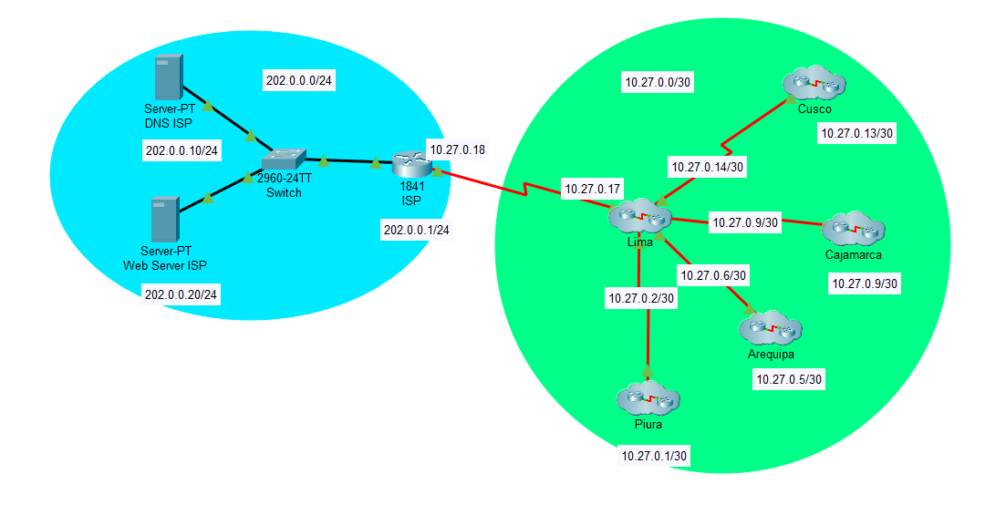

### **Diseño de la topología LAN**

1. Topología Física y Lógica de la red Lima

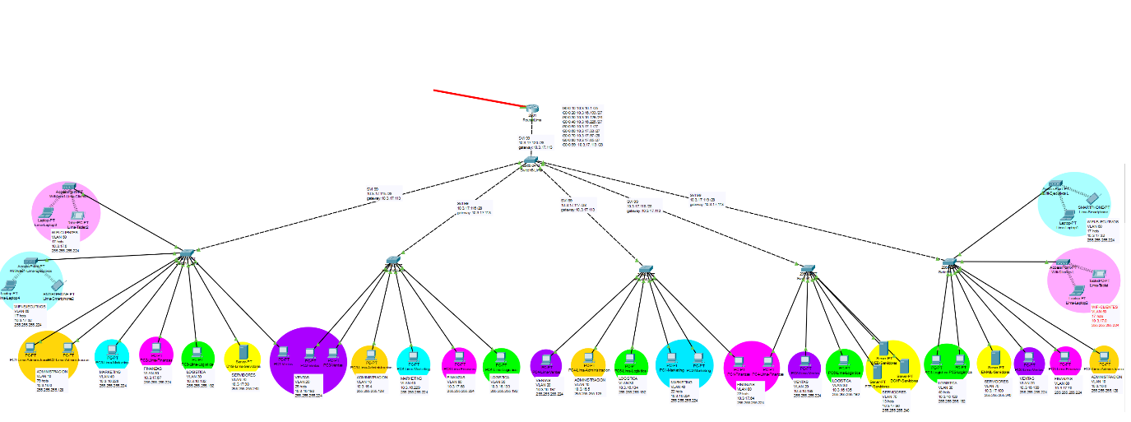

1. Topología Física y Lógica de la red Piura

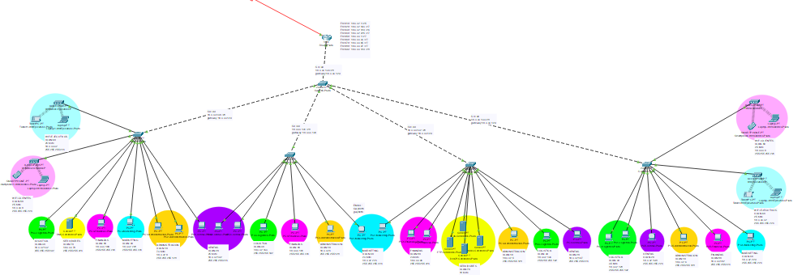

1. Topología Física y Lógica de la red Arequipa

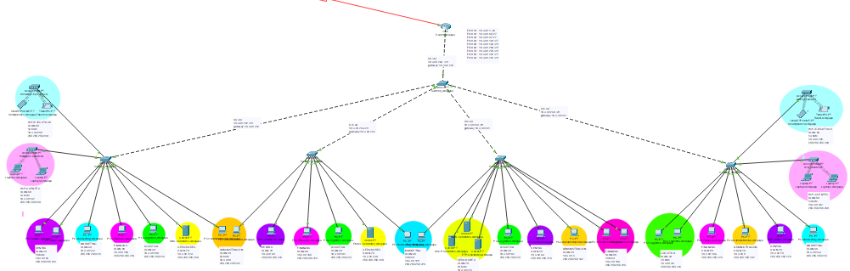

1. Topología Física y Lógica de la red Cajamarca

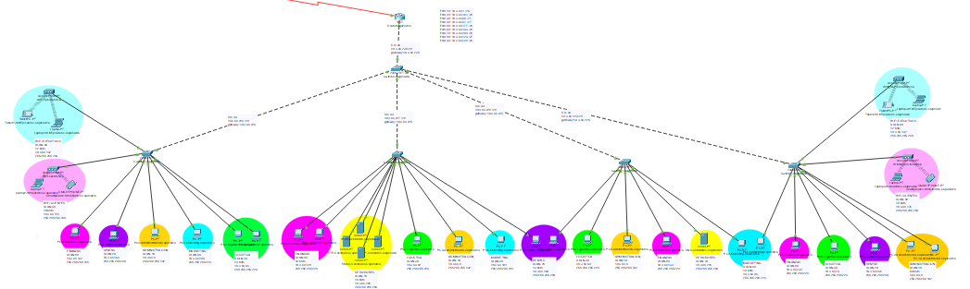

1. Topología Física y Lógica de la red Cuzco

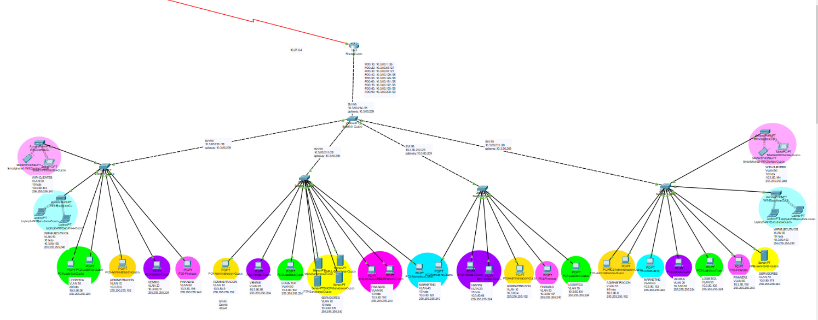

# **Capítulo 2: Esquema de Direccionamiento IP**

## **Esquema de direccionamiento IP para todas las sedes**

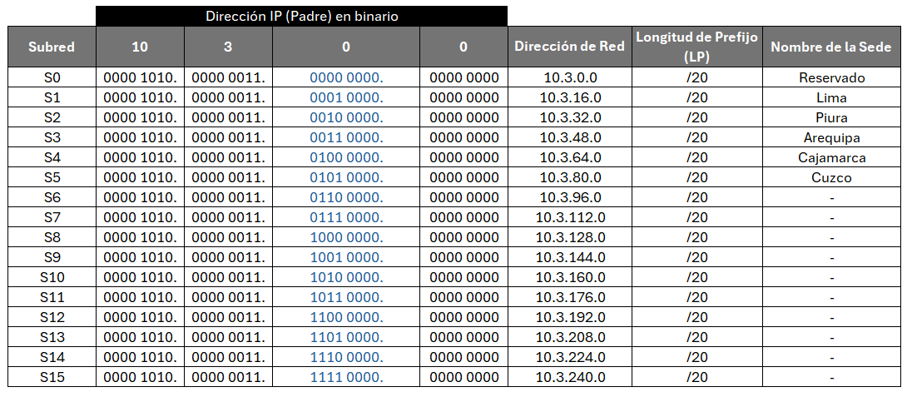

## **Esquema de direccionamiento IP para cada sede**

### **Sede Principal Lima**

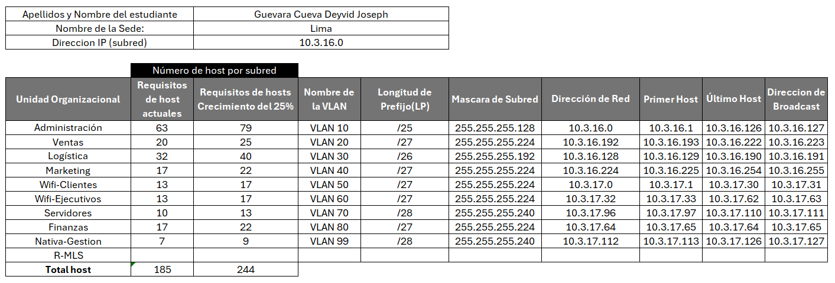

### **Sede Sucursal Piura**

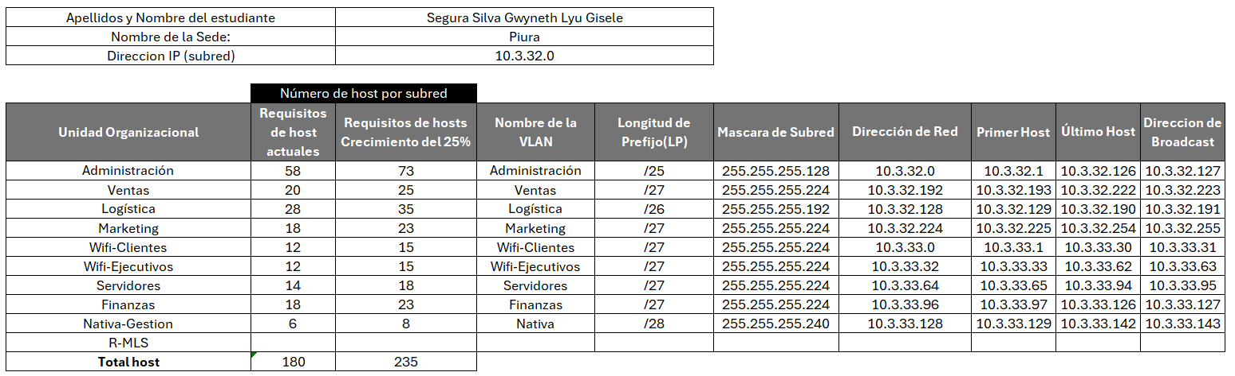

### **Sede Sucursal Arequipa**

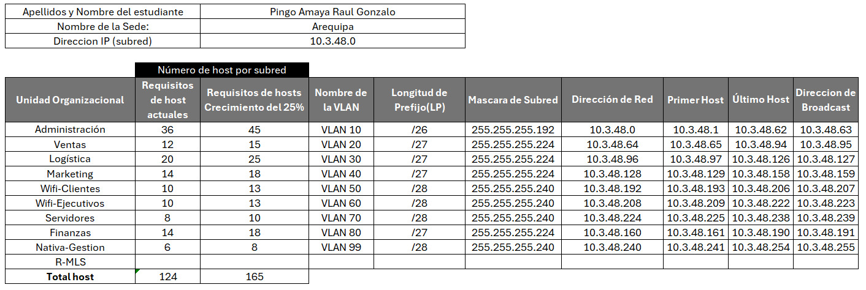

### **Sede Sucursal Cajamarca**

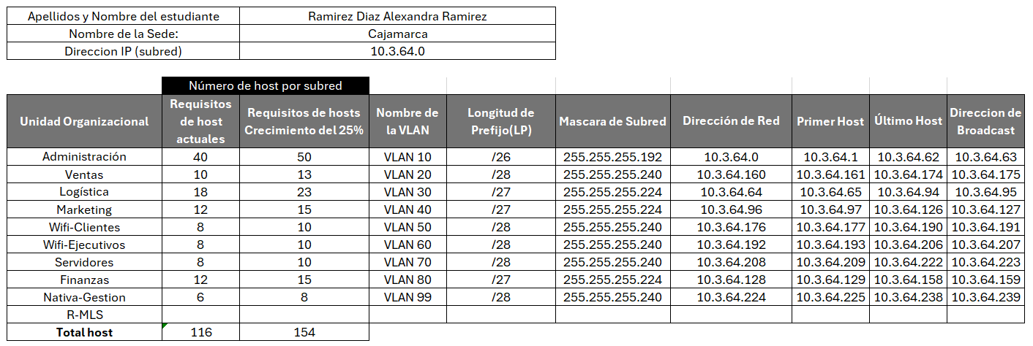

### **Sede Sucursal Cuzco**

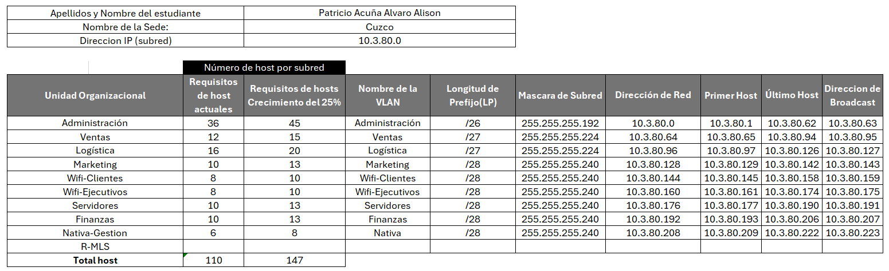

### **Seriales**

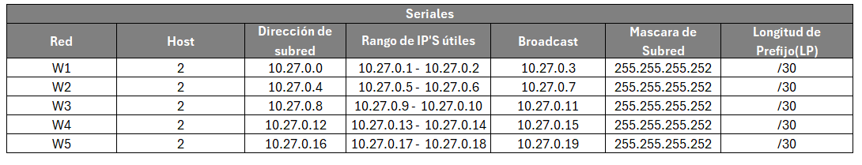

## **Asignación de Vlan**

### **Sede Sucursal Lima**

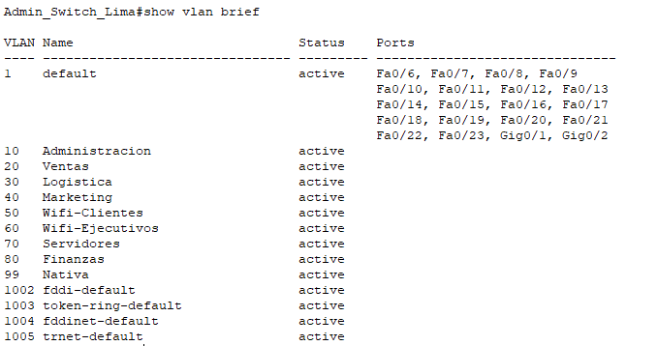

### **Tabla Descripción generada automáticamenteSede Sucursal Piura**

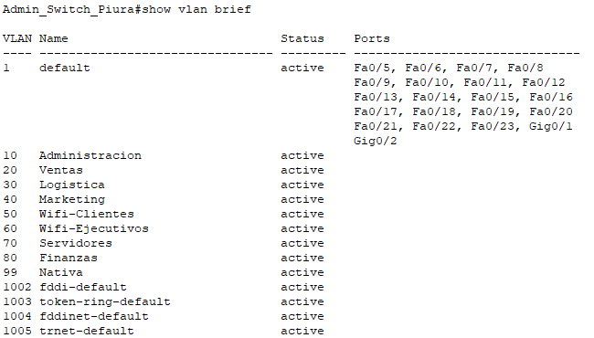

### **Tabla Descripción generada automáticamenteTabla Descripción generada automáticamenteSede Sucursal Arequipa**

### **Tabla Descripción generada automáticamenteTabla Descripción generada automáticamenteSede Sucursal Cajamarca**

### **Tabla Descripción generada automáticamenteSede Sucursal Cuzco**

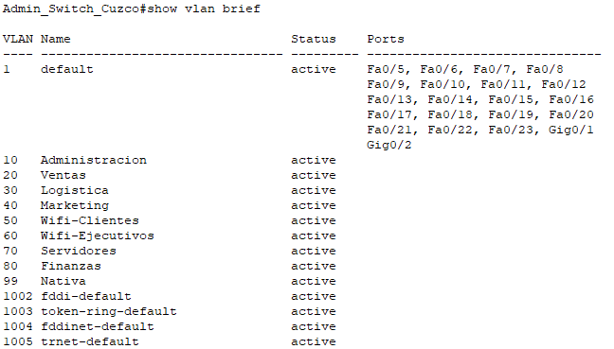

# **Capítulo 3: Solución Cloud (Backup)**

## **Descripción de los requisitos Cloud**

En busca de optimizar la gestión de datos y servicios, "Mi Empresa" evalúa alternativas en la nube. La solución ideal debe brindar almacenamiento escalable y seguro, respaldo de datos confiable, acceso remoto flexible con capacidades de colaboración, y altos estándares de seguridad cibernética. Para garantizar la rentabilidad a largo plazo, se requiere una evaluación exhaustiva de los costos asociados. Entre los aspectos prioritarios al considerar la implementación en la nube, se encuentran la seguridad, escalabilidad, disponibilidad, compatibilidad, costos, cumplimiento normativo y el soporte técnico ofrecido por el proveedor.

## **Factores a considerar para implementar una solución en Cloud**

### **Escalabilidad**

Asegurarse de que la solución en la nube pueda escalar fácilmente para adaptarse al crecimiento futuro de la empresa sin comprometer el rendimiento.

### **Disponibilidad**

Garantizar que la solución en la nube ofrezca una alta disponibilidad y tiempo de actividad para evitar interrupciones en las operaciones comerciales.

### **Compatibilidad**

Verificar la compatibilidad de la solución en la nube con las aplicaciones y sistemas existentes de la empresa para garantizar una integración sin problemas.

### **Costo de almacenamiento**

Analizar los costos asociados de almacenamiento de la solución en la nube es muy importante para garantizar que la solución sea rentable y cumpla con los requisitos operativos de la empresa.

### **Seguridad**

La seguridad en la nube es crucial para proteger datos sensibles, cumplir regulaciones, asegurar la continuidad del negocio y mantener la confianza de tus clientes.

### **Soporte técnico**

Evaluar la calidad y disponibilidad del soporte técnico proporcionado por el proveedor de la nube para resolver problemas y brindar asistencia en caso de necesidad.

## **Proveedores de servicio Cloud**

### **Proveedor Amazon Web Services**

AWS se destaca como el principal proveedor de servicios en la nube global, ofreciendo una extensa variedad de servicios que abarcan desde computación y almacenamiento hasta redes, bases de datos, análisis, aprendizaje automático e inteligencia artificial. Esta plataforma es altamente recomendada para empresas de diversas escalas, desde pequeñas y medianas hasta grandes corporaciones.

### **Proveedor Microsoft Azure**

Azure se posiciona como la segunda plataforma de nube más extensa del mundo, ofreciendo una variedad de servicios comparables a los de AWS. Es una opción destacada para empresas que ya emplean productos de Microsoft, como Office 365 y Windows Server.

### **Proveedor Google Cloud Platform**

Es considerada la tercera plataforma de nube más grande a nivel global, ofreciendo una amplia gama de servicios que abarcan desde computación y almacenamiento hasta redes, bases de datos, análisis, aprendizaje automático e inteligencia artificial. Es una elección favorable para empresas que buscan una plataforma de nube innovadora y con capacidad de escalabilidad.

## **Proceso de evaluación Cloud**

### **Seguridad**

1. **Amazon Web Services**

* AWS es líder en el mercado de la nube y ofrece una amplia gama de servicios de seguridad para proteger los datos y las aplicaciones de los clientes.
* AWS Identity and Access Management (IAM) permite a los administradores gestionar de manera segura el acceso a los servicios y recursos de la nube.
* Amazon GuardDuty es un servicio de detección de amenazas que utiliza el aprendizaje automático para identificar comportamientos maliciosos en la cuenta de AWS.
* Amazon Macie es una solución de seguridad que ayuda a descubrir y proteger los datos confidenciales almacenados en AWS.
* AWS Security Hub proporciona una vista unificada de la seguridad en la nube, con integración con otros servicios de AWS y herramientas de seguridad de terceros.

1. **Azure**

* Azure ofrece una sólida seguridad para proteger los datos y las aplicaciones en la nube.
* Microsoft Sentinel es un SIEM (Security Information and Event Management) nativo de la nube que proporciona inteligencia de seguridad avanzada y análisis de amenazas en tiempo real.
* Key Vault es un servicio de administración de claves que permite a los clientes mantener el control sobre sus claves de cifrado y otros secretos.
* Azure DDoS Protection protege las aplicaciones y los recursos en la nube contra ataques de denegación de servicio distribuido (DDoS).
* Azure Firewall proporciona una capa adicional de seguridad para proteger las redes virtuales en Azure.

1. **Google Cloud**

* Google Cloud ofrece soluciones de seguridad innovadoras y escalables para proteger los datos y las aplicaciones en la nube.
* Chronicle es una plataforma global de telemetría de seguridad que utiliza el aprendizaje automático para detectar y responder a las amenazas en tiempo real.
* Looker es una plataforma de análisis de macrodatos que permite a los clientes explorar, analizar y compartir datos de seguridad en tiempo real.
* BigQuery es un almacén de datos sin servidores que permite a los clientes analizar grandes conjuntos de datos de seguridad de manera rápida y eficiente.
* VirusTotal es uno de los sistemas más grandes de inteligencia de software malicioso del mundo, que ayuda a los clientes a identificar y mitigar las amenazas de seguridad.

| **Servicios** | **AWS** | **Azure** | **Google Cloud** |
| --- | --- | --- | --- |
| **Identidad y administración de acceso** | IAM | Azure Active Directory | Cloud Identity and Access Management |
| **Gestión de identidades para aplicaciones** | Cognito | App Service Authentication | Identity-Aware Proxy |
| **Investigación de incidentes de seguridad** | Detective | Sentinel | Chronicle Security Suite |
| **Detección de amenazas** | GuardDuty | Azure Defender | Cloud Security Command Center |
| **Administración de vulnerabilidades** | Inspector | Security Center | Cloud Security Command Center |
| **Protección de datos confidenciales** | Macie | Azure Information Protection | Cloud DLP |
| **Centralización de datos de seguridad** | Security Lake | Azure Sentinel | Chronicle Security Suite |
| **Permisos y autorización granulares** | Verified Permissions | Azure Role-Based Access Control (RBAC) | IAM Roles |
| **Acceso a informes de conformidad** | Artifact | Compliance Manager | Security Command Center |
| **Auditoría continua del uso de AWS** | Audit Manager | Log Analytics | Cloud Audit Logs |
| **Aprovisionamiento y gestión de certificados SSL/TLS** | Certificate Manager | Key Vault | Certificate Authority |
| **Almacenamiento de claves de cifrado** | CloudHSM | Key Vault | Cloud KMS |
| **Servicio de directorio** | Directory Service | Azure Active Directory | Cloud Directory |
| **Administración central de reglas de firewall** | Firewall Manager | Azure Firewall Manager | Cloud Firewall Manager |
| **Gestión de claves de cifrado** | Key Management Service | Key Vault | Cloud KMS |
| **Seguridad de red para VPC** | Network Firewall | Azure Firewall | Cloud Firewall |
| **Criptografía para pagos** | Payment Cryptography | Azure Key Vault | Cloud KMS |
| **Emisión de certificados privados** | Private Certificate Authority | Azure Key Vault | Cloud KMS |
| **Compartir recursos de AWS de forma segura** | Resource Access Manager | Azure RBAC | IAM Roles |
| **Almacenamiento y recuperación de datos confidenciales** | Secrets Manager | Azure Key Vault | Secret Manager |
| **Centro unificado de seguridad y conformidad** | Security Hub | Azure Security Center | Cloud Security Command Center |
| **Protección contra ataques DDoS** | Shield | Azure DDoS Protection | Cloud DDoS Protection |
| **Inicio de sesión único para cuentas y aplicaciones de AWS** | IAM Identity Center | Azure Active Directory | Cloud Identity and Access Management |
| **Filtrado de tráfico web malicioso** | WAF | Web Application Firewall | Web Application Firewall |

### **Costo de almacenamiento**

1. **Amazon Web Services**

AWS ofrece una amplia selección de soluciones de almacenamiento que son altamente escalables y duraderas. Estas incluyen Amazon S3 para almacenamiento de objetos, Amazon EBS para almacenamiento de bloques y Amazon Glacier para almacenamiento a largo plazo. Sus servicios de almacenamiento están diseñados para garantizar alta disponibilidad, durabilidad y seguridad de los datos. Por ejemplo, Amazon S3 asegura una disponibilidad del 99.99% y realiza copias de seguridad automáticamente en múltiples zonas de disponibilidad. El precio por 1000GB de datos procesados en AWS es de $32.4 mensuales.

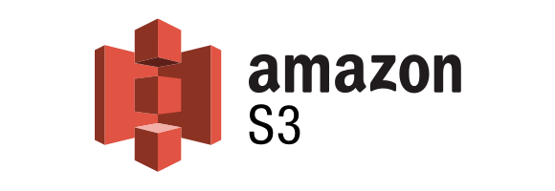

1. **Azure**

Microsoft Azure ofrece una variedad de servicios de almacenamiento, como Azure Blob Storage, Azure Disk Storage y Azure Files, diseñados para proporcionar escalabilidad, seguridad y compatibilidad con diversas aplicaciones y cargas de trabajo. Por ejemplo, Azure Blob Storage permite el almacenamiento y acceso a grandes volúmenes de datos desde cualquier parte del mundo. El costo por 1000GB de datos procesados en Azure es de $21 al mes.



1. **Google Cloud**

Google Cloud proporciona servicios de almacenamiento como Google Cloud Storage, Persistent Disk y Filestore, con un enfoque en alto rendimiento, durabilidad y escalabilidad. Estos servicios ofrecen características como almacenamiento multicapa y replicación automática de datos. Por ejemplo, Google Cloud Storage garantiza un almacenamiento altamente duradero con una disponibilidad del 99.99%. El precio por 1000GB de datos procesados en Google Cloud es de $18.53 mensuales.

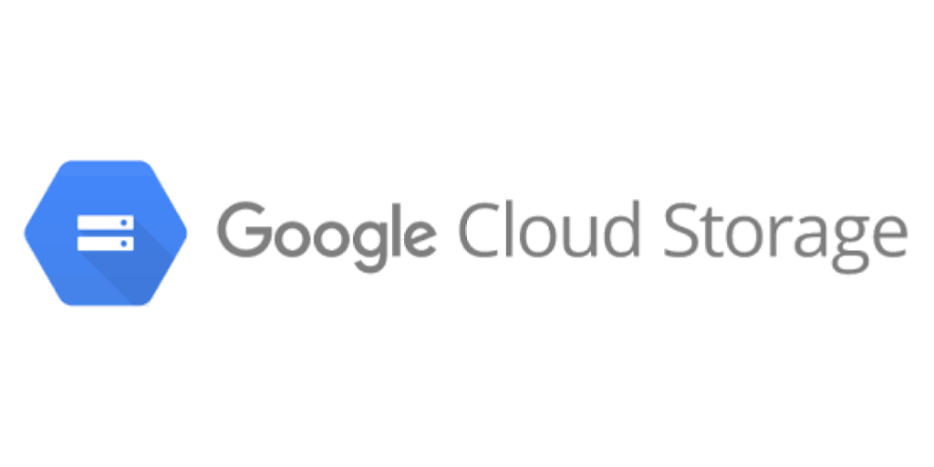

|  |  |  |
| --- | --- | --- |
| **Proveedor de Nube** | **Tipo de Almacenamiento** | **Precio por 1000GB (USD/mes)** |
| **AWS** | Amazon S3 | $32.40 |
| Amazon EBS |
| Amazon Glacier |
| **Azure** | Azure Blob Storage | $21 |
| Azure Disk Storage |
| Azure Files |
| **Google Cloud** | Google Cloud Storage | $18.53 |
| Persistent Disk |
| Filestore |

### **Escalabilidad**

1. **AWS**

AWS proporciona una variedad extensa de opciones de escalabilidad para ajustar tu infraestructura según tus requerimientos cambiantes. Puedes aumentar verticalmente los recursos de tus instancias actuales o expandir horizontalmente añadiendo más instancias a tu conjunto. Además, AWS ofrece diversas herramientas de escalabilidad automática que permiten ajustar automáticamente tu infraestructura según la demanda.



1. **Azure**

Las características de escalabilidad en Microsoft Azure son comparables a las de AWS. Puedes ajustar vertical u horizontalmente tus recursos, y Azure proporciona herramientas automáticas de escalabilidad para gestionar tu infraestructura de manera efectiva. Además, Azure es una opción adecuada para aquellas empresas que ya emplean productos de Microsoft, como Office 365 y Windows Server.

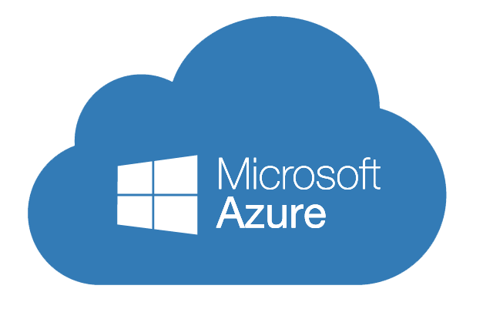

1. **Google Cloud**

Google Cloud Platform proporciona una variedad similar de opciones de escalabilidad en comparación con AWS y Azure. Tanto la escalabilidad vertical como horizontal están disponibles, junto con herramientas automáticas de escalabilidad para facilitar la gestión de la infraestructura. GCP se destaca como una opción ideal para aquellas empresas que buscan una plataforma en la nube innovadora y altamente escalable.



### **Disponibilidad**

1. **AWS**

AWS proporciona 26 regiones y 84 zonas de disponibilidad en todo el mundo, ofreciendo una amplia gama de servicios altamente disponibles como Amazon S3, Amazon RDS y Amazon EC2. Con una sólida reputación de confiabilidad, AWS mantiene un tiempo de actividad promedio superior al 99,9%.

1. **Azure**

Azure, por su parte, cuenta con 64 regiones y 220 zonas de disponibilidad global, brindando servicios de alta disponibilidad como Azure Storage, Azure SQL Database y Azure Virtual Machines. Con una trayectoria confiable, Azure mantiene un tiempo de actividad promedio superior al 99,9%.

1. **Google Cloud**

Google Cloud ofrece 26 regiones y 73 zonas de disponibilidad en todo el mundo, proporcionando servicios de alta disponibilidad como Google Cloud Storage, Google Cloud SQL y Google Compute Engine. Con un historial de confiabilidad destacado, Google Cloud mantiene un tiempo de actividad promedio superior al 99,9%.

## **Análisis de almacenamiento y transferencia de datos de los proveedores Cloud**

**Almacenamiento:**

|  |  |  |  |
| --- | --- | --- | --- |
| **Servicio Cloud** | **AWS** | **Azure** | **Google Cloud** |
| **Escala bajo demanda** | Sí | Sí | Sí |
| **Escalabilidad horizontal** | Sí | Sí | Sí |
| **Escalabilidad automática** | Sí | Sí | Sí |
| **Soporte para contenedores** | Sí  (ECS, EKS) | Sí  (ACI, AKS) | Sí  (Kubernetes Engine) |
| **Soporte para funciones sin servidor** | Sí  (Lambda) | Sí  (Azure Functions) | Sí  (Cloud Functions) |
| **Balanceo de carga** | Sí  (ELB, Application Load Balancer) | Sí  (Azure Load Balancer) | Sí  (Cloud Load Balancing) |
| **Autoescalado** | Sí  (Auto Scaling) | Sí  (Azure AutoScale) | Sí  (Cloud AutoScaling) |
| **Precio 1000GB** | $32.40 | $21 | $18.53 |

**Transferencia de datos:**

| **Proveedor** | **Transferencia entrante** | **Transferencia entre regiones** | **Transferencia saliente (después del nivel gratuito)** | **Detalles adicionales** |
| --- | --- | --- | --- | --- |
| **Amazon Web Services (AWS)** | Gratis | Se aplican tarifas | Primeros 10 TB/mes: $0.09 por GB.  Siguientes 40 TB/mes: $0.085 por GB  Siguientes 100 TB/mes: $0.07 por GB  Superior a 150 TB/mes: $0.05 por GB | 100 GB gratuitos de transferencia de datos a Internet por mes. |
| **Microsoft Azure** | Gratis | Se aplican tarifas | $0.01 por GB | Gratis dentro de la misma zona de disponibilidad, a Azure CDN y Azure Front Door. |
| **Google Cloud Platform (GCP)** | Gratis | Se aplican tarifas | $0.0125 por GB para transferencias basadas en agentes desde o hacia sistemas de archivos  Gratis para transferencias basadas en agentes desde almacenamiento compatible con S3 |  |

## **Selección y conclusión de la solución Cloud**

AWS se destaca como uno de los principales proveedores de servicios en la nube gracias a su amplia infraestructura global, que incluye 26 regiones y 84 zonas de disponibilidad en todo el mundo. Esta extensa red asegura una alta disponibilidad y tiempos de respuesta reducidos para las aplicaciones alojadas en AWS. Además, AWS ofrece una amplia variedad de servicios altamente disponibles, como Amazon S3, Amazon RDS y Amazon EC2, que son esenciales para diversas necesidades de almacenamiento, bases de datos y procesamiento en la nube. Con un historial probado de fiabilidad, con un tiempo de actividad promedio superior al 99.9%, AWS garantiza una experiencia sin interrupciones para sus usuarios. La flexibilidad y escalabilidad de AWS permiten ajustar los recursos según las demandas de la aplicación, y las herramientas automáticas de escalabilidad simplifican la gestión de la infraestructura. Por último, el sólido ecosistema y la comunidad activa de AWS brindan un valioso soporte y recursos de aprendizaje para empresas de todos los tamaños, lo que la convierte en una opción atractiva para aquellos que buscan una solución en la nube confiable y escalable.

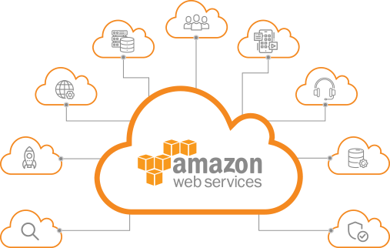

# **Capítulo 4: Componente y cantidades (Dimensionamiento)**

## **Dimensionamiento de los equipos y valorización de la solución**

**Switch Cisco Catalyst 2960:**

* Cantidad de usuarios: Adecuado para redes de pequeña a mediana escala, hasta 250 usuarios simultáneos.
* Aplicaciones: Soporta aplicaciones de baja a media demanda de ancho de banda, como correo electrónico, navegación web y videoconferencia básica.
* Topología de red: Compatible con topologías de bus, estrella o anillo.
* Precio: Económico, aproximadamente $300.

**Router Cisco 1841 Modular:**

* Cantidad de usuarios: Adecuado para redes de mediana a grande escala, hasta 1000 usuarios simultáneos.
* Aplicaciones: Soporta aplicaciones de alta demanda de ancho de banda, como VoIP y videoconferencia de alta calidad.
* Topología de red: Compatible con diversas topologías, incluyendo bus, estrella o anillo, y redes complejas con múltiples subredes.
* Precio: Más costoso que el Switch Cisco Catalyst 2960, alrededor de $1000.

**Router Gigabit Integrated Services Router Cisco 2901:**

* Cantidad de usuarios: Adecuado para redes de gran escala, con más de 1000 usuarios simultáneos.
* Aplicaciones: Soporta aplicaciones de alta demanda de ancho de banda y baja latencia, como VoIP empresarial y videoconferencia en tiempo real.
* Topología de red: Compatible con diversas topologías, incluyendo bus, estrella o anillo, y redes complejas con múltiples subredes y VPNs.
* Precio: El más costoso de los tres, aproximadamente $2000.

**Punto de Acceso Inalámbrico Cisco Aironet Serie 1240:**

* Cobertura: Puede cubrir un área de hasta 140 metros en interiores y 290 metros en exteriores.
* Cantidad de usuarios: Soporta hasta 32 usuarios simultáneos.
* Estándares: Compatible con los estándares 802.11a, b, g y n, adaptándose a una amplia gama de dispositivos inalámbricos.
* Precio: Económico en comparación, alrededor de $100.

**Servidor Dell PowerEdge R740xd:**

* Carga de trabajo: Ideal para aplicaciones exigentes en entornos empresariales.
* Capacidad de usuarios: Adecuado para entornos de negocios medianos a grandes que requieren acceso simultáneo de múltiples usuarios.
* Aplicaciones: Óptimo para cargas de trabajo intensivas en procesamiento, virtualización, bases de datos, almacenamiento de archivos, entre otros.
* Escalabilidad: Ofrece una amplia capacidad de escalabilidad para satisfacer las necesidades futuras de crecimiento.
* Precio: Considerado un producto de gama alta, con un precio de $35225,39.

**Samsung Galaxy S23 Ultra:**

* Usuarios: Diseñado para usuarios individuales o profesionales que buscan un dispositivo de alto rendimiento.
* Aplicaciones: Adecuado para una amplia gama de aplicaciones, desde multimedia hasta productividad y juegos.
* Conectividad: Equipado con tecnología 5G y Wi-Fi 6E para una conectividad rápida y confiable.
* Precio: Considerado en el rango alto de precios, aproximadamente $1200.

**Apple iPad Air 5 (2022):**

* Usuarios: Ideal para usuarios individuales o profesionales que buscan un dispositivo versátil y portátil.
* Aplicaciones: Óptimo para tareas de productividad, multimedia, navegación web y aplicaciones de diseño.
* Conectividad: Ofrece conectividad Wi-Fi 6 y Bluetooth 5.2 para una conectividad inalámbrica rápida y estable.
* Precio: Considerado en el rango medio de precios, aproximadamente $600.

**Dell Inspiron Desktop 3890:**

* Usuarios: Adecuado para usuarios individuales o pequeñas empresas que requieren un equipo de escritorio para tareas cotidianas.
* Aplicaciones: Ideal para tareas de oficina, navegación web, multimedia y juegos ligeros.
* Conectividad: Equipado con Wi-Fi 6 y Bluetooth 5.1 para una conectividad inalámbrica eficiente.
* Precio: Considerado en el rango medio-alto de precios para una desktop, aproximadamente $1000.

**Dell XPS 13 Plus (2023):**

* Rendimiento: Potente hardware y opciones de memoria RAM de alta velocidad para multitarea sin problemas.
* Portabilidad: Diseño ultradelgado y liviano con pantalla de borde a borde, ideal para usuarios en movimiento.
* Calidad de pantalla: Pantalla de alta resolución con colores vivos y detalles nítidos para trabajos creativos y entretenimiento.
* Conectividad: Wi-Fi de alta velocidad, puertos USB-C versátiles y opciones avanzadas como Thunderbolt para mayor versatilidad.
* Durabilidad: Construcción premium con materiales duraderos para un uso prolongado.
* Precio: Considerada en el rango medio-alto, ofrece un valor de $1999.

**Valorización de la solución de los requisitos actuales:**

|  |  |  |  |
| --- | --- | --- | --- |
| **Dispositivo** | **Cantidad** | **Precio Unitario (USD)** | **Costo Total (USD)** |
| PCs | 563 | $1,000 | $563,000 |
| Access Points | 102 | $100 | $10,200 |
| Servidores | 52 | $35,255.39 | $1,831,720.28 |
| Switches | 26 | $300 | $7,800 |
| Router 1841 | 5 | $1,000 | $5,000 |
| Router 2901 | 1 | $2,000 | $2,000 |
| Laptops | 10 | $1,999 | $19,990 |
| Smartphone | 5 | $1,200 | $6,000 |
| Tablet | 5 | $600 | $3,000 |
| **Total** | **-** | **-** | **$2,528,150** |

**Valorización de la solución de los requisitos futuros:**

| **Dispositivo** | **Cantidad** | **Precio Unitario (USD)** | **Costo Total (USD)** |
| --- | --- | --- | --- |
| PCs | 710 | $1,000 | $710,000 |
| Access Points | 130 | $100 | $13,000 |
| Servidores | 66 | $35,255.39 | $2,326,855.74 |
| Switches | 40 | $300 | $12,000 |
| Router 1841 | 5 | $1,000 | $5,000 |
| Router 2901 | 1 | $2,000 | $2,000 |
| Laptops | 10 | $1,999 | $19,990 |
| Smartphone | 5 | $1,200 | $6,000 |
| Tablet | 5 | $600 | $3,000 |
| **Total** | **-** | **-** | **$3,097,845.74** |

El costo total estimado para llevar a cabo la implementación del proyecto a futuro es de alrededor de $3,097,845.74. Este monto engloba todos los dispositivos necesarios para asegurar la integridad y eficacia de la infraestructura de red, además del equipamiento destinado a los usuarios finales, tales como laptops, smartphones y *tablets*.

## **Especificaciones técnicas de los equipos de la solución**

| **Nombre** | **Switch Cisco Catalyst 2960** | |
| --- | --- | --- |
| Switches Cisco Catalyst de la serie 2960 - Cisco | | |
| **Tipo de dispositivo** | Switch de red | Gestionado, modular |
| **Puertos Ethernet** | 24 Fast Ethernet (10/100) | - Puertos RJ-45  - Auto MDI/MDI-X  - Negociación automática de velocidad y dúplex |
| **Puertos SFP Combo** | 2 | - Soporta módulos SFP y SFP+ para conectividad Gigabit Ethernet, 10 Gigabit Ethernet o Fibre Channel |
| **Tabla de direcciones MAC** | 8000 entradas | - Permite el aprendizaje y almacenamiento de direcciones MAC de dispositivos conectados |
| **Soporte VLANs** | Sí | - Hasta 255 VLANs para segmentación de red |
| **Soporte QoS** | Sí | - Priorización de tráfico, colas, modelado de tráfico |
| **Soporte seguridad** | Sí | - Listas de control de acceso (ACLs)  - Filtrado MAC  - Seguridad 802.1X RADIUS |
| **Montaje en rack** | Sí | - Opción de montaje en rack 1U |
| **Potencia** | 22 W | - Fuente de alimentación interna |
| **Dimensiones** | 44 mm (alto) x 450 mm (ancho) x 242 mm (profundidad) | |
| **Peso** | 3.6 kg | |

| **Nombre** | **Router Cisco 1841 Modular** | |
| --- | --- | --- |
| CISCO1841 Cisco Routers | | |
| **Tipo de dispositivo** | Router modular | - Basado en procesador PowerPC 6240 a 800 MHz |
| **Puertos Ethernet** | 2 Fast Ethernet (10/100) | - Puertos RJ-45  - Auto MDI/MDI-X  - Negociación automática de velocidad y dúplex |
| **Puertos WAN Gigabit Ethernet** | 2 | - Soporta módulos NM-WAN para conectividad WAN Gigabit Ethernet |
| **Memoria RAM** | 128 MB (expandible a 2 GB) | - Memoria DDR SDRAM |
| **Memoria Flash** | 64 MB (expandible a 2 GB) | - Memoria Flash NAND |
| **Sistema operativo** | IOS Cisco | - Proporciona funciones de enrutamiento, seguridad, calidad de servicio y administración de red |
| **Funciones de enrutamiento** | Sí | - Enrutamiento IP estático y dinámico  - Protocolos de enrutamiento RIP, EIGRP, OSPF, IS-IS |
| **Funciones de seguridad** | Sí | - Listas de control de acceso (ACLs)  - Filtrado IP  - Seguridad 802.1X RADIUS |
| **Montaje en rack** | Sí | - Opción de montaje en rack 1U |
| **Potencia** | 350 W | - Fuente de alimentación interna |
| **Dimensiones** | 43.9 cm (alto) x 27.4 cm (ancho) x 10.8 cm (profundidad) | |
| **Peso** | 2.8 kg | |

|  |  |  |
| --- | --- | --- |
| **Nombre** | **Router Gigabit Integrated Services Router Cisco 2901** | |
| Router Gigabit Integrated Services Router Cisco 2901 - CISCO2901/K9 | | |
| **Tipo de dispositivo** | Router de servicios integrados | - Basado en procesador ARMv7A a 1 GHz |
| **Puertos Ethernet** | 2 Gigabit Ethernet | - Puertos RJ-45  - Auto MDI/MDI-X  - Negociación automática de velocidad y dúplex |
| **Puertos WAN Gigabit Ethernet** | 2 | - Puertos RJ-45  - Auto MDI/MDI-X  - Negociación automática de velocidad y dúplex |
| **Memoria RAM** | 512 MB (expandible a 2 GB) | - Memoria DDR3 SDRAM |
| **Memoria Flash** | 256 MB (expandible a 8 GB) | - Memoria Flash NAND |
| **Sistema operativo** | IOS Cisco | - Proporciona funciones de enrutamiento, seguridad, calidad de servicio, administración de red y MPLS |
| **Funciones de enrutamiento** | Sí | - Enrutamiento IP estático y dinámico  - Protocolos de enrutamiento RIP, EIGRP, OSPF |
| **Funciones de seguridad** | Sí | - Listas de control de acceso (ACLs)  - Filtrado IP  - Seguridad 802.1X RADIUS |
| **Soporte MPLS** | Sí | - MPLS VPN, MPLS L2 VPN |
| **Montaje en rack** | Sí | |

|  |  |  |
| --- | --- | --- |
| **Nombre** | **Punto de Acceso Inalámbrico Cisco Aironet Serie 1240** | |
| Cisco AIR-LAP1242AG-A-K9 Aironet 1240 Wireless Access Point Dual Antenna &  Mount | eBay | | |
| **Tipo de dispositivo** | Punto de acceso inalámbrico | - Dual band 2.4 GHz y 5.4 GHz  - Estándares 802.11a/b/g/n  -Seguridad WPA, WPA2, 802.1x RADIUS  -PoE (Power over Ethernet)  - Tasas de transferencia de hasta 108 Mbps  - Alcance interior de hasta 140 metros  - Alcance exterior de hasta 290 metros |
| **Antenas** | 2 antenas omnidireccionales integradas | - Opción de antenas externas para mayor alcance y cobertura |
| **Administración** | Web, CLI, SNMP | - Permite la configuración y administración local o remota |
| **Alimentación** | 100 - 240 V CA, 50 - 60 Hz | - PoE (Power over Ethernet) también disponible |
| **Consumo de energía** | Máximo 12 W | - Bajo consumo de energía para un funcionamiento eficiente |
| **Carcasa** | Plástico ABS | - Duradero y resistente a la intemperie para uso en interiores o exteriores |
| **Certificaciones** | UL, FCC, CE | - Cumple con los estándares de seguridad y calidad |
| **Dimensiones** | 167.6 mm (ancho) x 215.9 mm (profundidad) x 27.9 mm (altura) | |
| **Peso** | 900 g | |

|  |  |  |
| --- | --- | --- |
| **Nombre** | **Servidor Dell PowerEdge R740xd** | |
| Nuevo servidor Dell PowerEdge R740xd CTO - DC Parts | | |
| **Procesador** | Intel Xeon Gold 6252 (24 núcleos, 48 subprocesos) | - Procesador de alto rendimiento para aplicaciones exigentes |
| **Memoria RAM** | 192 GB (expandible a 3 TB) | - Memoria DDR5 de alta velocidad para un rendimiento óptimo |
| **Almacenamiento** | 8 TB HDD (expandible) | - Unidades de disco duro HDD para almacenamiento de gran capacidad  - Opción de unidades SSD para mayor rendimiento |
| **Red** | Gigabit Ethernet | - Red Gigabit Ethernet para un acceso rápido a la red |
| **Red opcional** | 10 GbE, 25 GbE, 40 GbE | - Opciones de red de alta velocidad para aplicaciones de red exigentes |
| **Ranuras de expansión** | 8 PCIe Gen 4 | - Permite la expansión de la funcionalidad del servidor con tarjetas adicionales |
| **Controladoras RAID** | RAID 0, 1, 5, 6, 7, 10 | - Protección de datos mediante configuraciones RAID |
| **Fuente de alimentación** | Redundante 800 W | - Fuente de alimentación redundante para alta disponibilidad |
| **Chasis** | Torre 4U | - Chasis modular que permite actualizaciones y expansiones futuras |
| **Sistema operativo** | Windows Server 2022 | - Sistema operativo de servidor robusto y versátil |
| **Opciones de software** | VMware, Hyper-V, KVM | - Opciones de software de virtualización para ejecutar múltiples máquinas virtuales en un solo servidor |

|  |  |
| --- | --- |
| **Modelo** | **Samsung Galaxy S23 Ultra** |
| Samsung Galaxy S23 Ultra Libre de Fábrica (2023) | |
| **Pantalla** | 6.8 pulgadas Dynamic AMOLED 2X (3088 x 1440) |
| **Procesador** | Qualcomm Snapdragon 8 Gen 2 |
| **Memoria RAM** | 12 GB |
| **Almacenamiento** | 256 GB, 512 GB, 1 TB |
| **Cámaras traseras** | Cámara principal de 108 MP, Cámara ultra gran angular de 12 MP, Cámara teleobjetivo de 10 MP, Cámara de teleobjetivo de 10 MP con zoom óptico 10x |
| **Cámara frontal** | 40 MP |
| **Batería** | 5000 mAh |
| **Red** | 5G, Wi-Fi 6E, Bluetooth 5.3 |
| **Puertos** | USB Type-C |
| **Dimensiones** | 163.4 mm (alto) x 78.1 mm (ancho) x 8.9 mm (profundidad) |
| **Peso** | 234 g |
| **Sistema operativo** | Android 13 |
| **Precio** | Aproximadamente $1200 USD |

|  |  |
| --- | --- |
| **Modelo** | **Apple iPad Air 5 (2022)** |
| iPad Air 5ta Gen. 10.9" Wi-Fi 64GB Chip M1 2022 – blockstorepe | |
| **Pantalla** | 10.9 pulgadas Liquid Retina (2360 x 1640) |
| **Procesador** | Apple M1 |
| **Memoria RAM** | 8 GB |
| **Almacenamiento** | 64 GB, 256 GB |
| **Cámaras** | Cámara trasera de 12 MP, Cámara frontal de 12 MP con Center Stage |
| **Batería** | Hasta 10 horas de navegación web |
| **Red** | Wi-Fi 6, Bluetooth 5.2 |
| **Puertos** | USB Type-C |
| **Dimensiones** | 257 mm (alto) x 174 mm (ancho) x 6.1 mm (profundidad) |
| **Peso** | 460 g |
| **Sistema operativo** | iPadOS 15 |
| **Precio** | Aproximadamente $600 USD |

|  |  |  |
| --- | --- | --- |
| **Modelo** | **Dell Inspiron Desktop 3890** | |
| Dell Inspiron 3891 Desktop Computer at Rs 1800 | Dell Desktop Computer in  Gurugram | ID: 23868287648 | | |
| **Procesador** | AMD Ryzen 5 5600G | 6 núcleos, 12 subprocesos, 3.5 GHz - 4.4 GHz, 19 MB Caché L3, Radeon Graphics integrados |
| **Memoria RAM** | 16 GB DDR4 | 2 x 8 GB, 3200 MHz |
| **Almacenamiento** | 512 GB SSD PCIe NVMe + 1 TB HDD | Unidad de estado sólido para alta velocidad y disco duro para mayor capacidad |
| **Tarjeta gráfica** | NVIDIA GeForce GTX 1650 | 4 GB GDDR6 |
| **Sistema operativo** | Windows 11 Home | |
| **Wi-Fi** | Wi-Fi 6 | |
| **Bluetooth** | Bluetooth 5.1 | |
| **Lector de tarjetas** | Lector de tarjetas SD | |
| **Puertos USB** | USB 3.2 Gen 1 y USB 3.2 Gen 2 | |
| **Precio** | Aproximadamente $1000 USD | |

|  |  |
| --- | --- |
| Modelo | **Dell XPS 13 Plus (2023)** |
| Dell XPS 13 Plus Developer Edition laptop being given away at ATO 2023! -  All Things Open 2023 | |
| **Procesador** | Intel Core i7-1370P |
| **Memoria RAM** | 16GB LPDDR5 |
| **Almacenamiento** | 512GB SSD PCIe NVMe |
| **Pantalla** | 13.4 pulgadas OLED (3840 x 2400) con Dolby Vision |
| **Tarjeta gráfica** | Intel Iris Xe |
| **Batería** | Hasta 12 horas |
| **Peso** | 1.27 kg (2.8 libras) |
| **Sistema operativo** | Windows 11 Home |
| **Características especiales** | Diseño sin marco con cámara en la esquina superior central, teclado capacitivo con retroiluminación, trackpad grande de cristal, altavoces cuádruples con tecnología Waves Nx, lector de huellas dactilares, conectividad Wi-Fi 6E y Bluetooth 5.2 |
| **Dimensiones** | 14.5 mm (alto) x 329 mm (ancho) x 226 mm (profundidad) |
| **Precio** | Aproximadamente $1,999 USD |

# **Capítulo 5: Enrutamiento estático**

## **Implementación de enrutamiento estático**

El propósito de desplegar una solución con enrutamiento estático es para establecer la conectividad entre las diferentes sedes de la empresa. Esto posibilitará el intercambio de datos entre dichas sedes.

En cuanto a la implementación:

1. Accede a la interfaz de línea de comandos del router haciendo doble clic en él y eligiendo "CLI" en la ventana emergente.

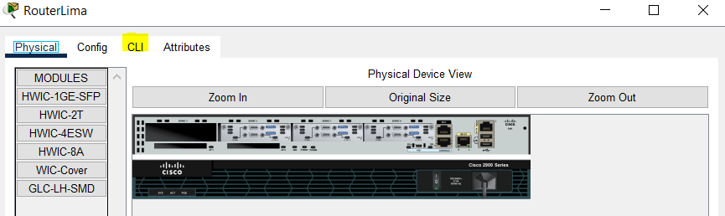

1. Ingresa el al modo administrador con el comando “enable”.



1. Usa el comando "configure terminal" para ingresar al modo de configuración global del router, permitiendo realizar ajustes en la configuración del dispositivo.



1. Utiliza el comando "ip route" seguido de la dirección de red de destino, la máscara de subred y la dirección del próximo salto para añadir rutas estáticas a la tabla de enrutamiento del router.



## **Implementación de enrutamiento RIP**

El propósito de implementar un enrutamiento de protocolo RIP versión 2 es establecer la conectividad entre las distintas sedes de la empresa. A diferencia del enrutamiento estático, donde las rutas se configuran manualmente, este enrutamiento permite que los routers intercambien información sobre las redes disponibles automáticamente.

En cuanto a la configuración:

1. Accede a la línea de comandos del router seleccionando "CLI" después de hacer clic en él.



1. Ingresa al modo administrador con el comando “enable”.



1. Ingresa al modo de configuración global del router utilizando el comando "configure terminal". Este modo habilita la modificación de la configuración del dispositivo.



1. Configura el enrutamiento dinámico utilizando el comando "router rip".



1. Luego, utiliza el comando "version 2" para especificar la versión del enrutamiento.



1. Luego, indicamos las redes que serán anunciadas mediante el comando "network" seguido de la dirección de red. Finalmente, ingresamos el comando “no auto-summary” para finalizar este enrutamiento.

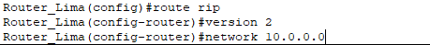

## **Tablas de enrutamiento**

**Enrutamiento estático:**

Sede Lima: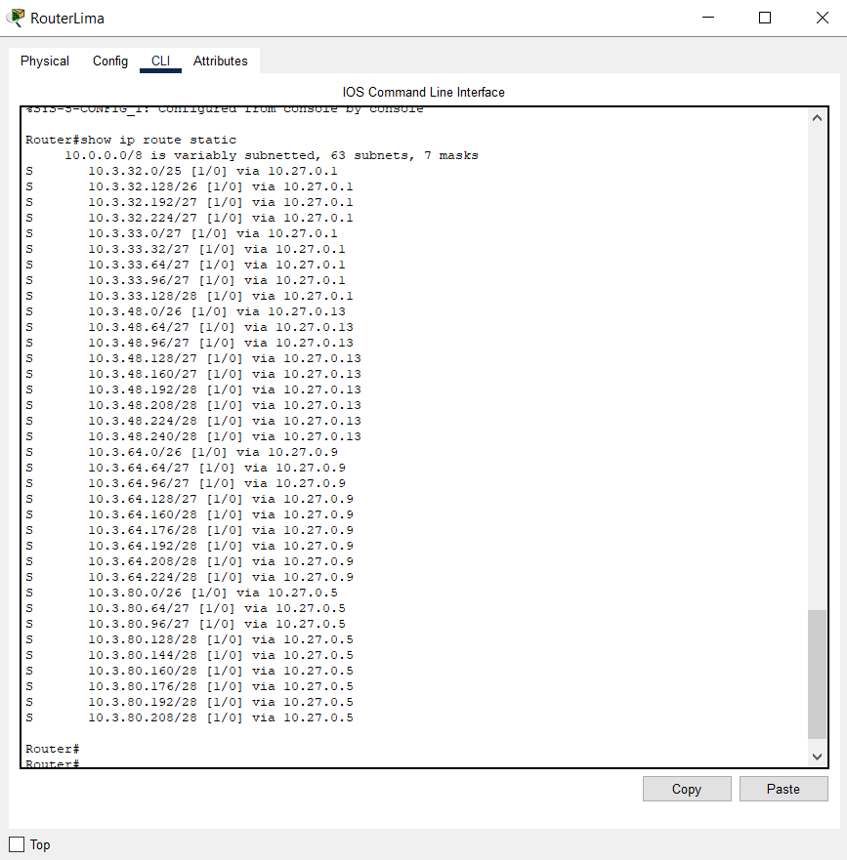

Sede Arequipa:

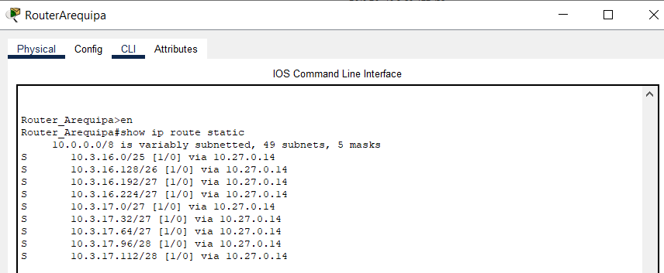

Sede Piura:

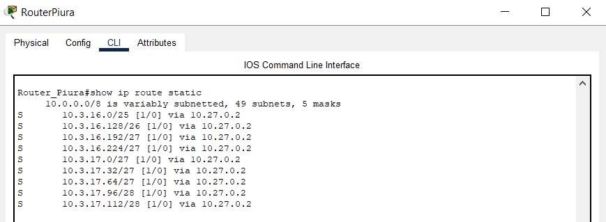

Sede Cajamarca:

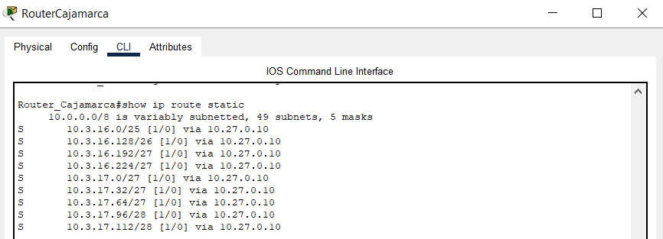

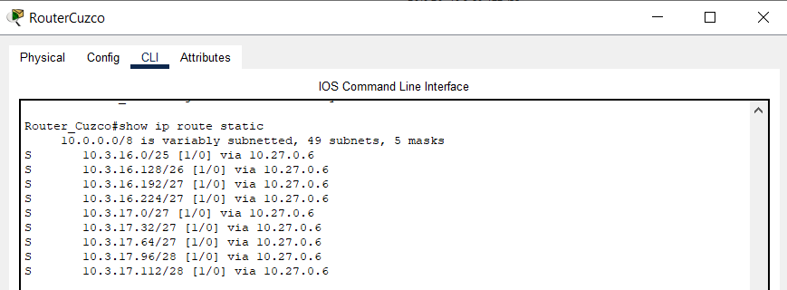Sede Cuzco:

**Enrutamiento RIP:**

Sede Lima

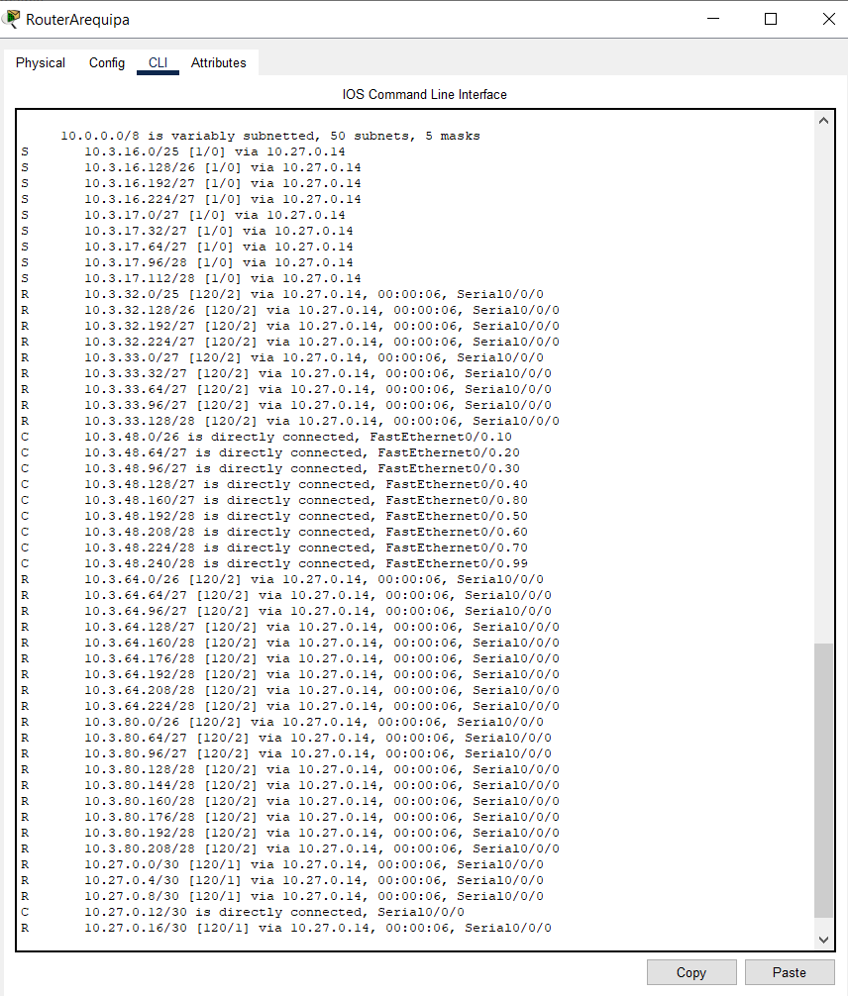

Sede Arequipa:

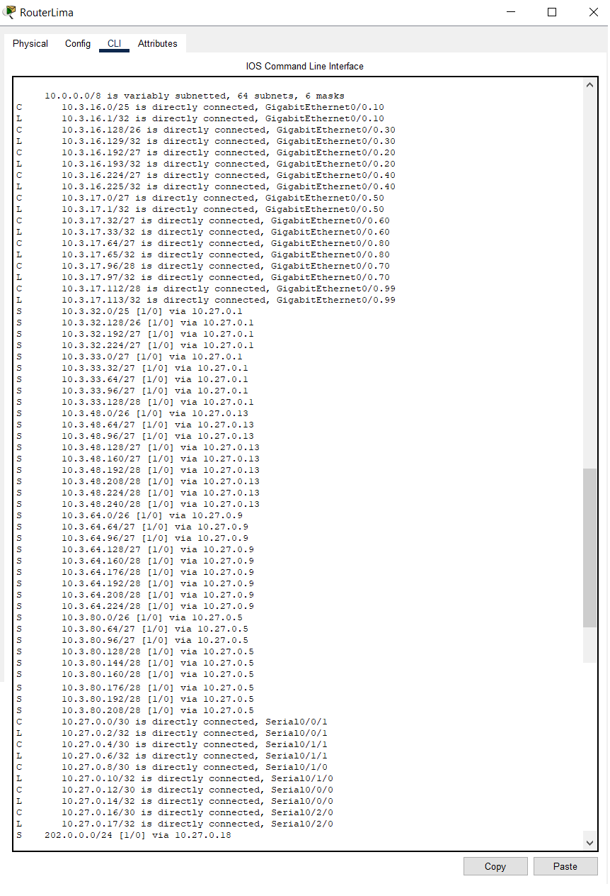

Sede Piura:

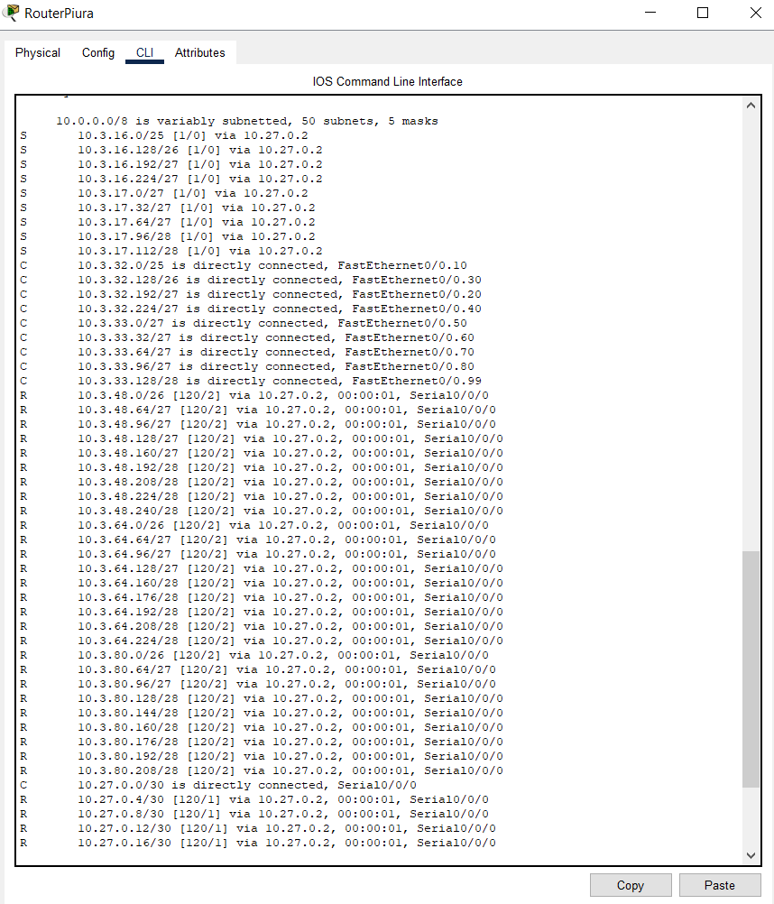

Sede Cajamarca:

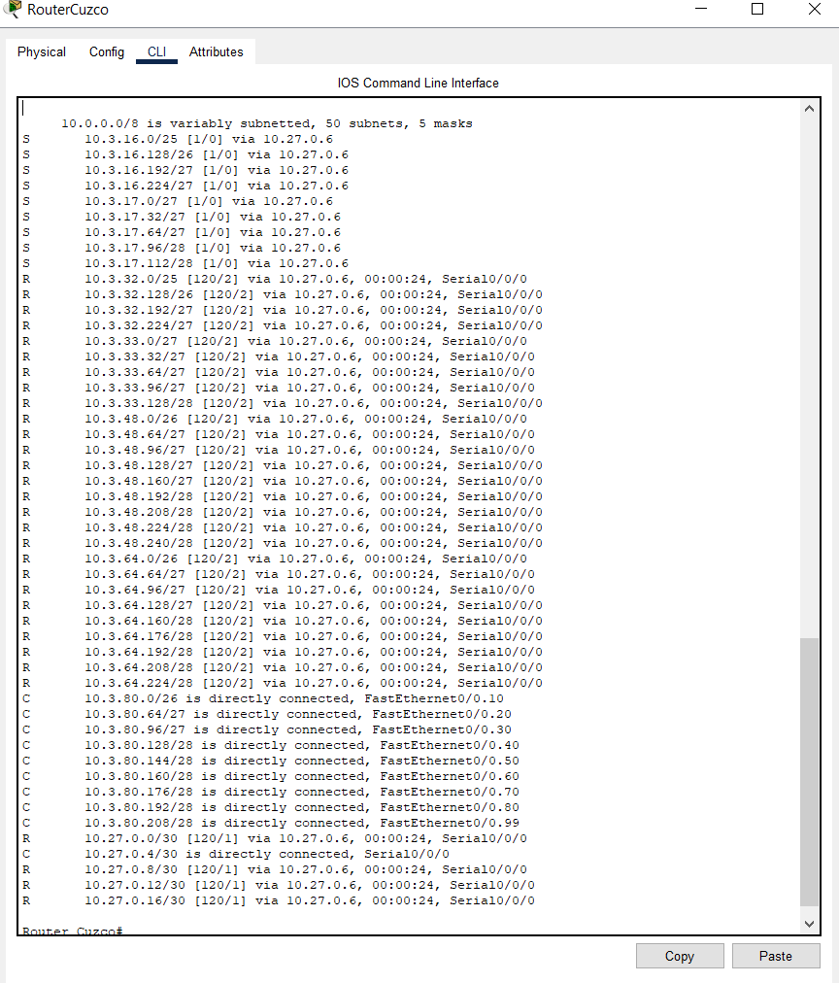

Sede Cuzco:

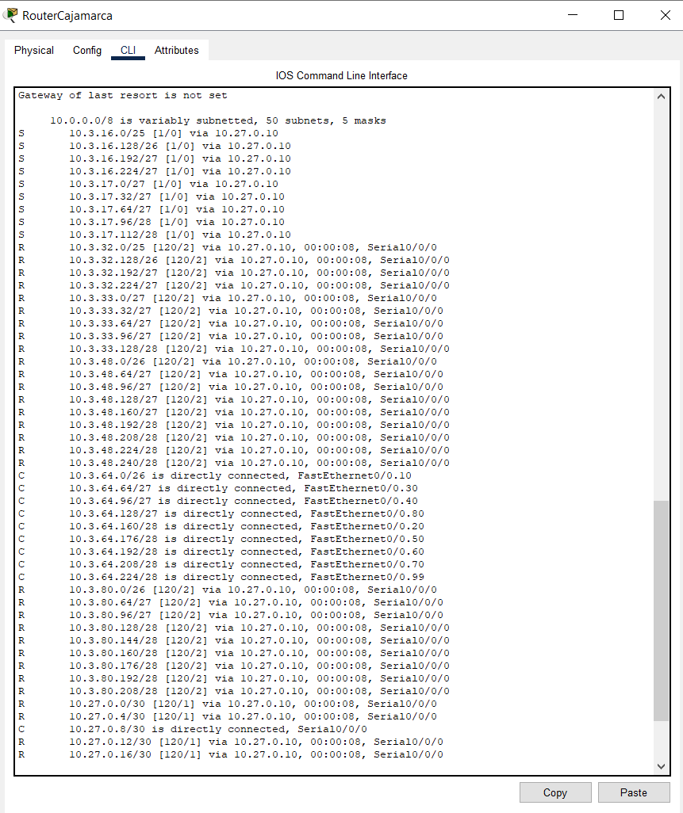

# **Capítulo 6: Políticas de Seguridad la Red**

## 6.1 Sede Lima

### 6.1.1 Gestión del tráfico FTP de la sucursal Lima

Crear una ACL la cual permita todo tráfico FTP de toda sucursal Lima. Además, denegar el tráfico FTP desde cualquier otra sucursal hacia el servidor 10.3.17.103 y permitir todo el tráfico IP restante.

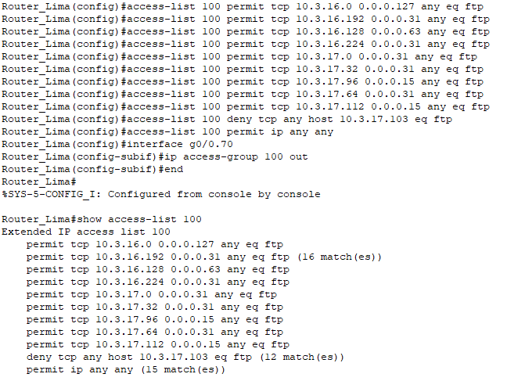

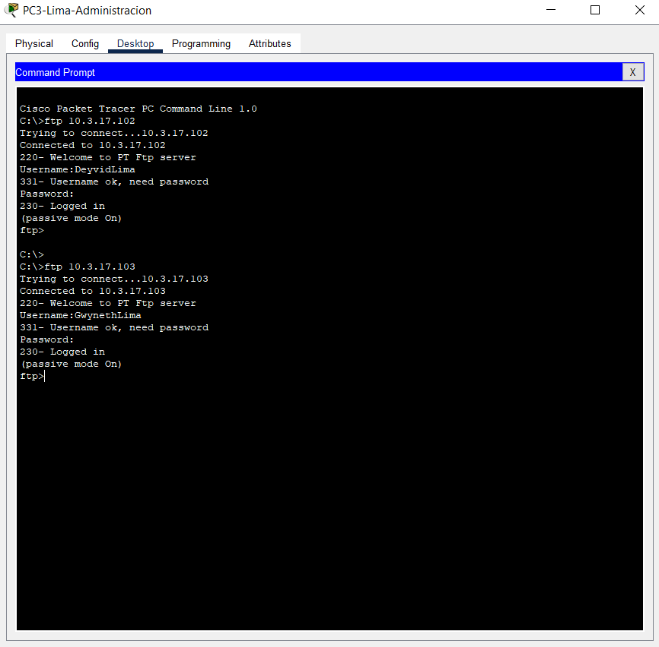

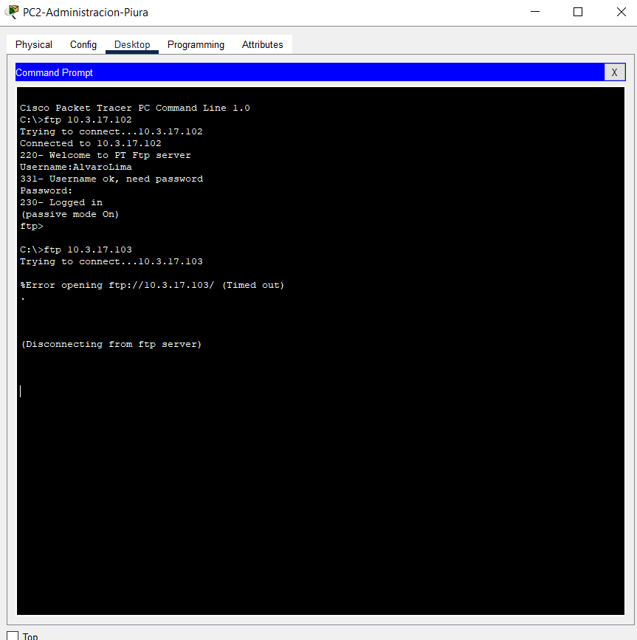

### Gestión del tráfico Web de la sucursal Lima

Crear una ACL para bloquear el tráfico HTTP saliente desde el host 10.3.16.197. Además, permitir todo tipo de tráfico IP.

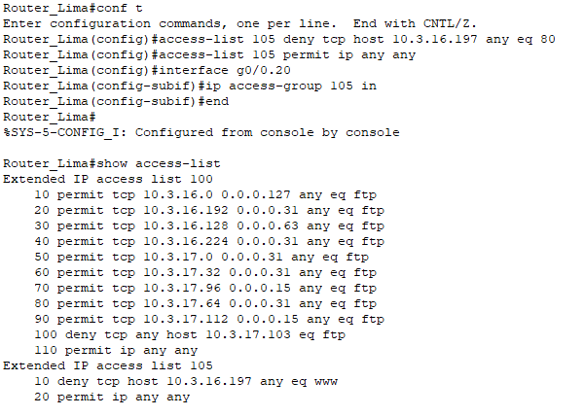

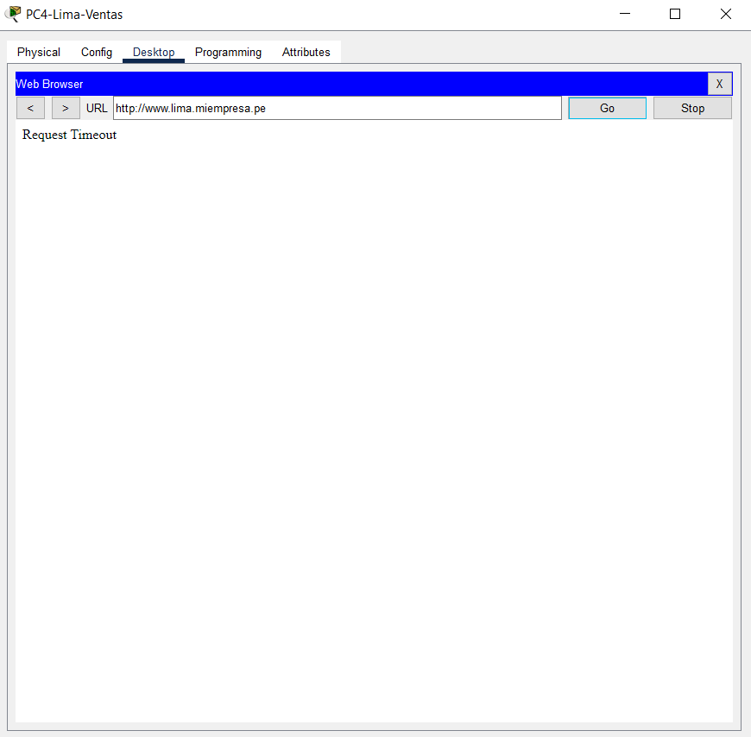

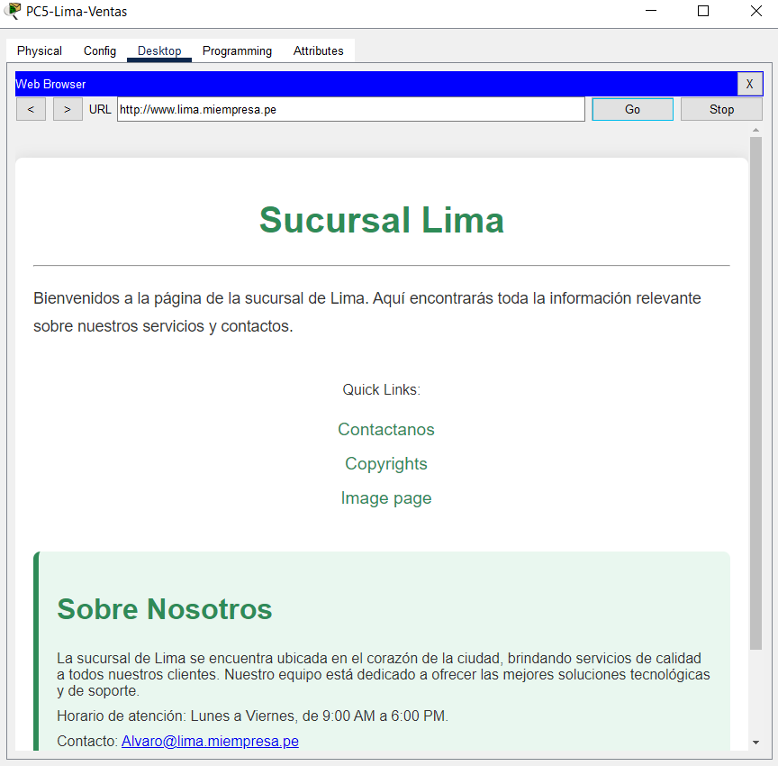

## 6.2 Sede Piura

### 6.2.1 Gestión del tráfico FTP de la sucursal Piura

Crear una ACL la cual permita todo tráfico FTP de toda sucursal Piura. Además, denegar el tráfico FTP desde cualquier otra sucursal hacia el servidor 10.3.33.71 y permitir todo el tráfico IP restante.

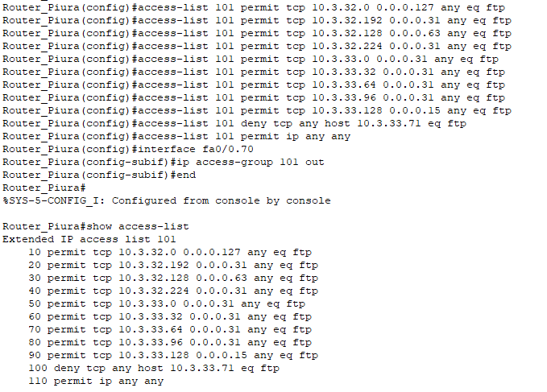

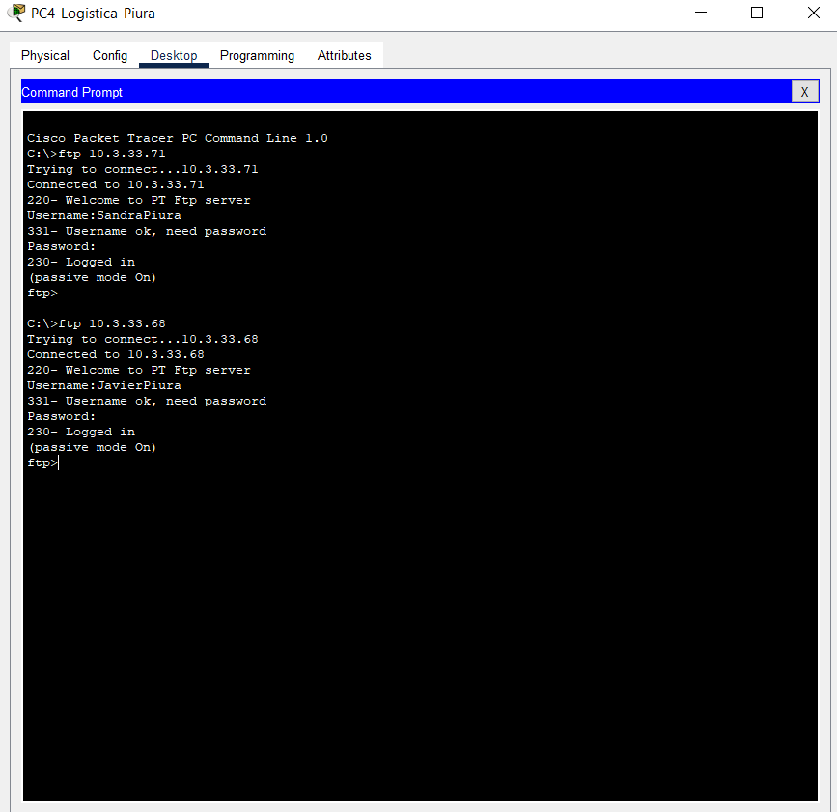

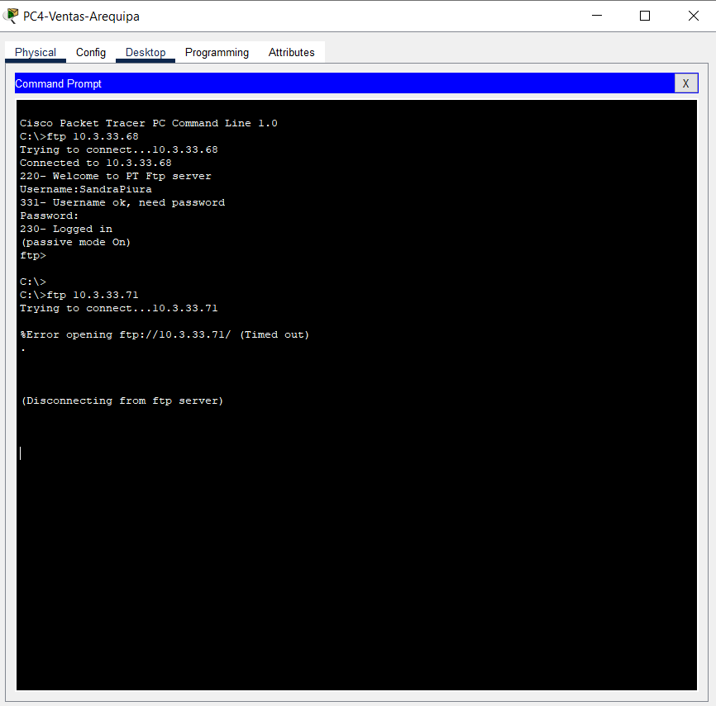

## 6.3 Sede Cuzco

### 6.3.1 Gestión del tráfico FTP de la sucursal Cuzco

Crear una ACL la cual permita todo tráfico FTP de toda sucursal Cuzco. Además, denegar el tráfico FTP desde cualquier otra sucursal hacia el servidor 10.3.80.182 y permitir todo el tráfico IP restante.

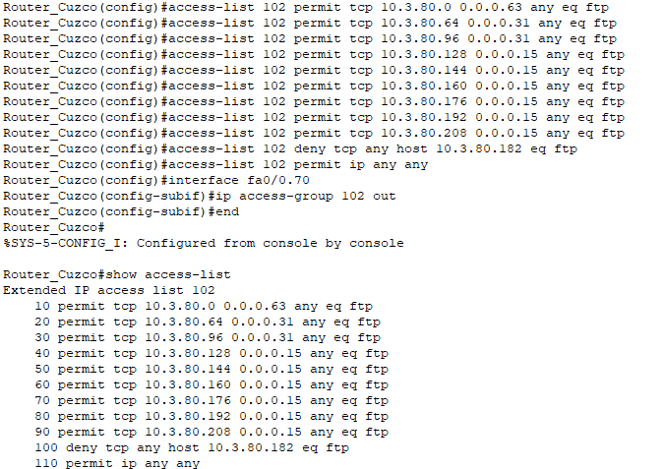

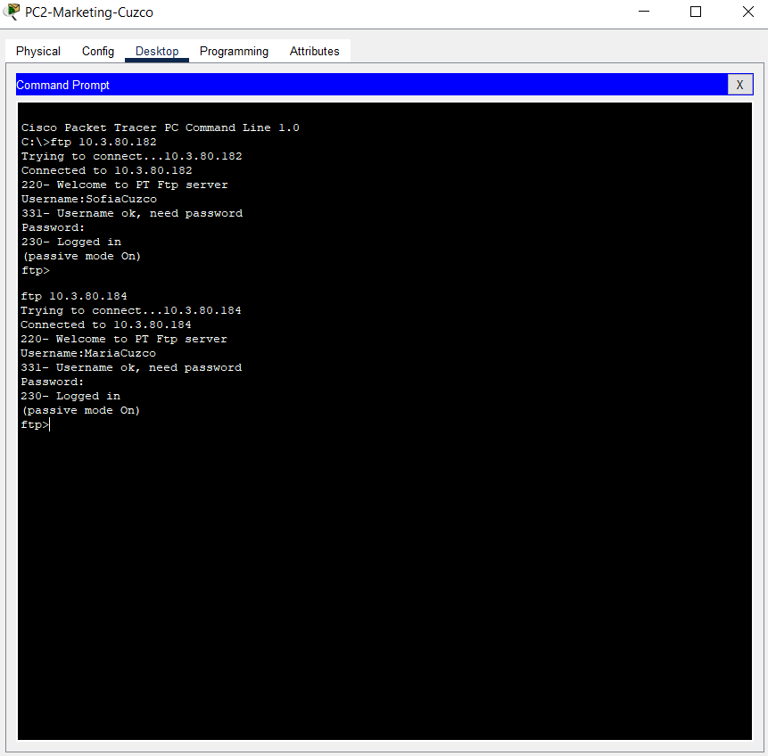

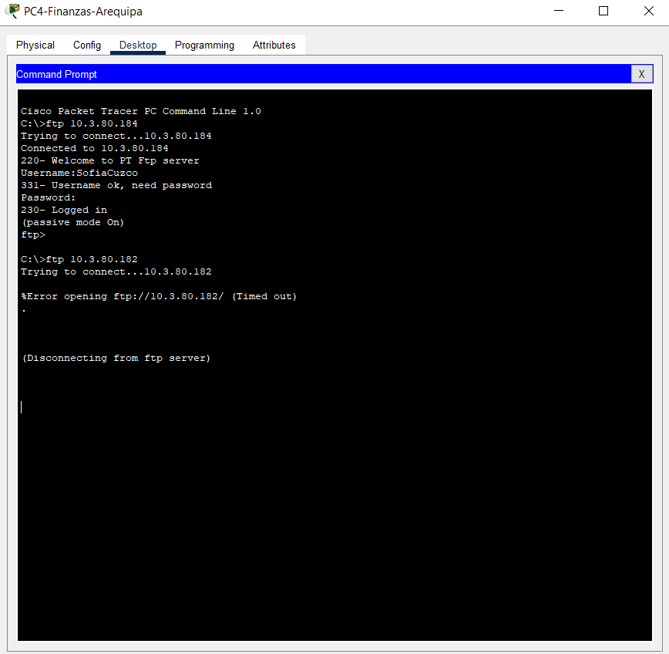

## 6.4 Sede Cajamarca

### 6.3.1 Gestión del tráfico FTP de la sucursal Cajamarca

Crear una ACL la cual permita todo tráfico FTP de toda sucursal Cajamarca. Además, denegar el tráfico FTP desde cualquier otra sucursal hacia el servidor 10.3.17.212 y permitir todo el tráfico IP restante.

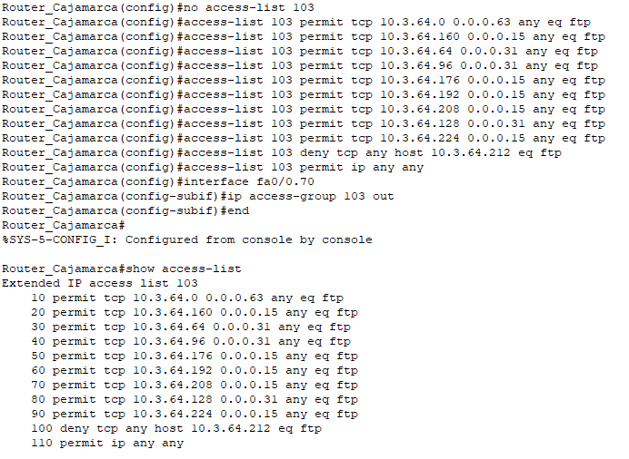

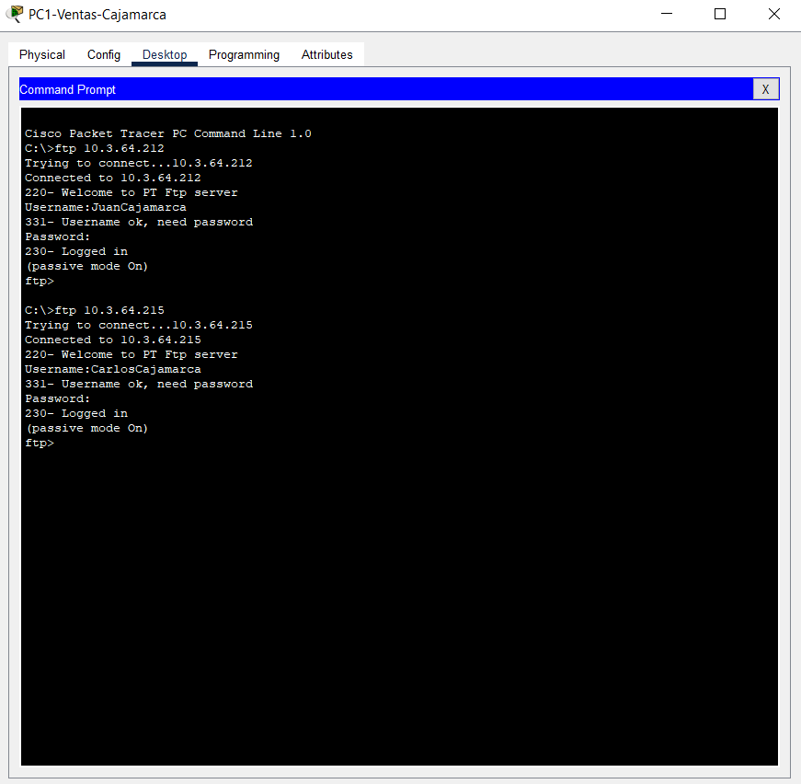

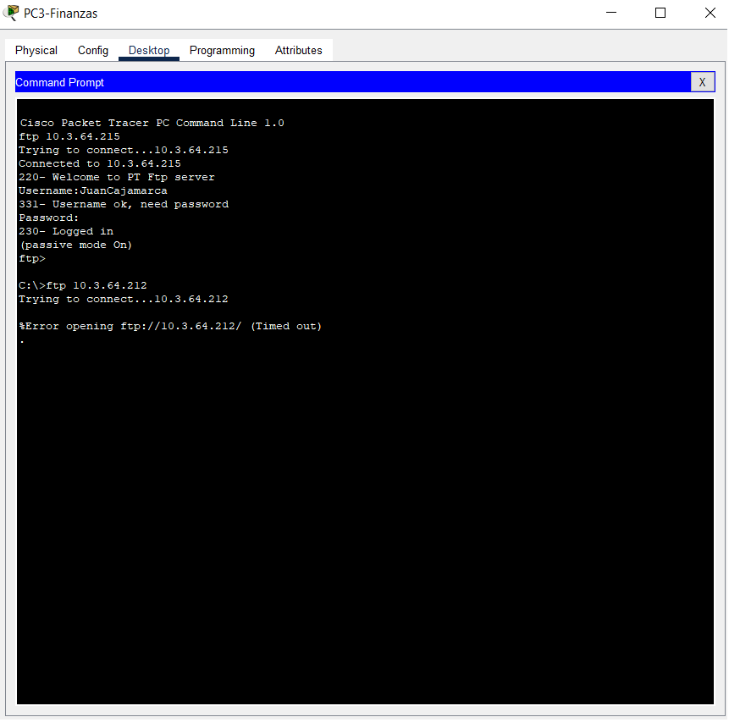

## 6.5 Sede Arequipa

### 6.3.1 Gestión del tráfico FTP de la sucursal Arequipa

Crear una ACL la cual permita todo tráfico FTP de toda sucursal Arequipa. Además, denegar el tráfico FTP desde cualquier otra sucursal hacia el servidor 10.3.17.103 y permitir todo el tráfico IP restante.

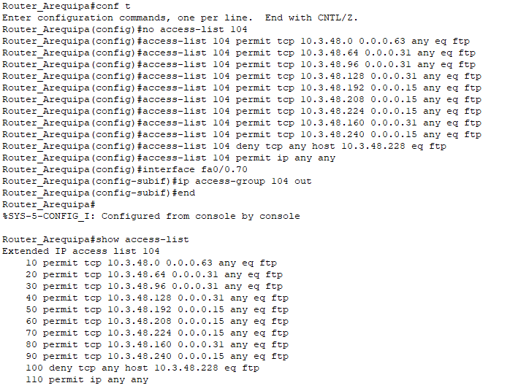

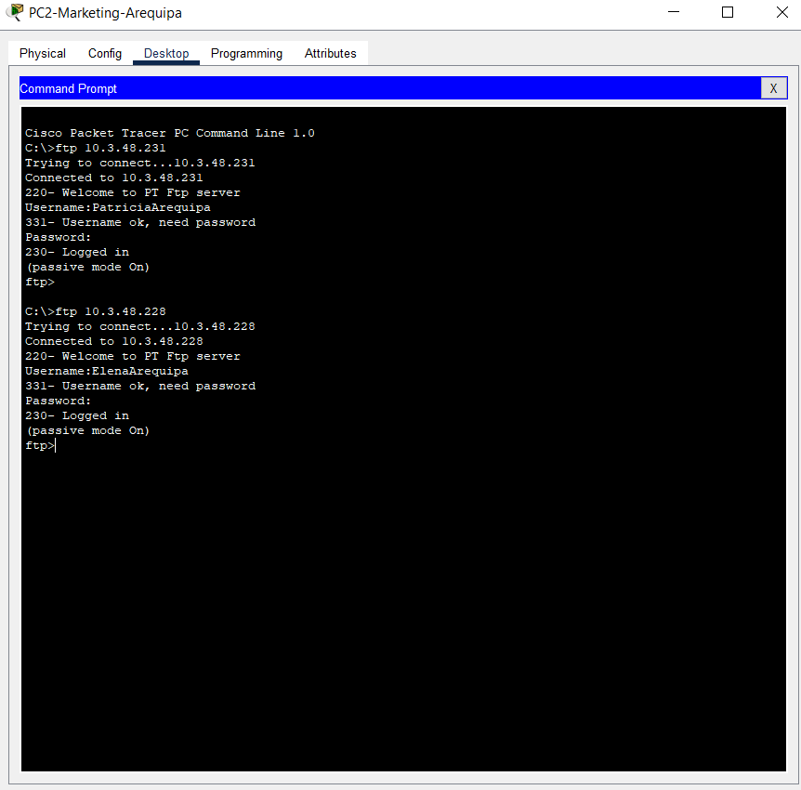

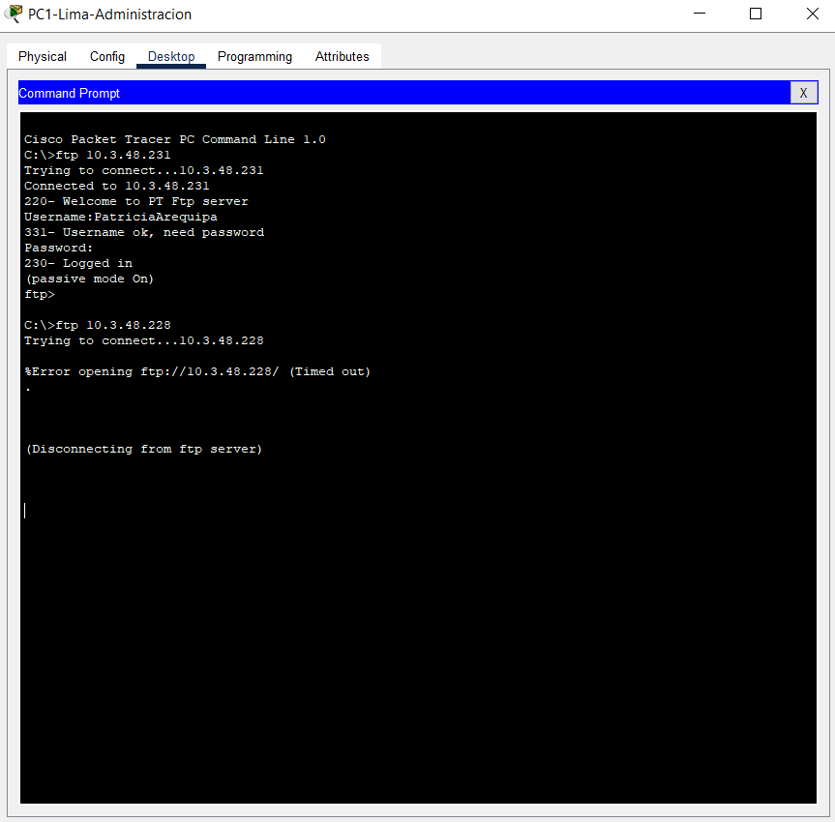

# **Capítulo 7: Diagramas de la red**

## 7.1 Diagrama a nivel WAN

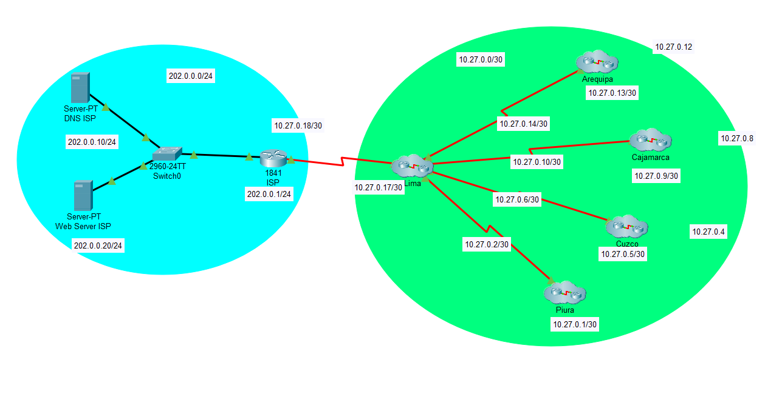

## 7.2 Diagrama de la sede Lima

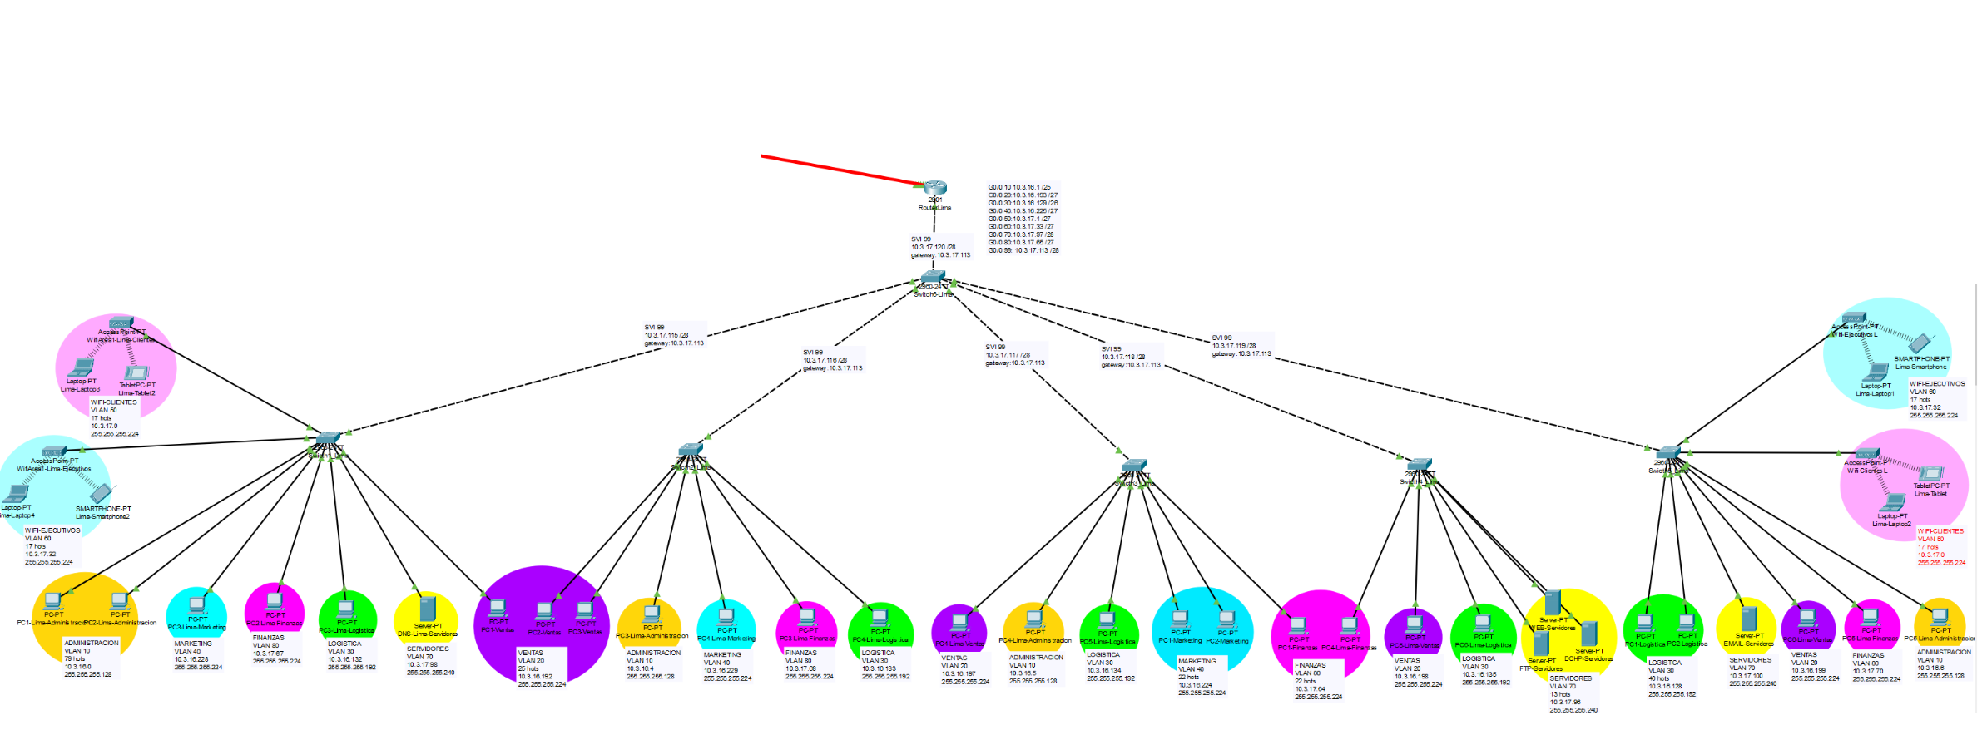

## 7.3 Diagrama de la sede Piura



## 7.4 Diagrama de la sede Arequipa



## 7.5 Diagrama de la sede Cajamarca



## 7.6 Diagrama de la sede Cuzco

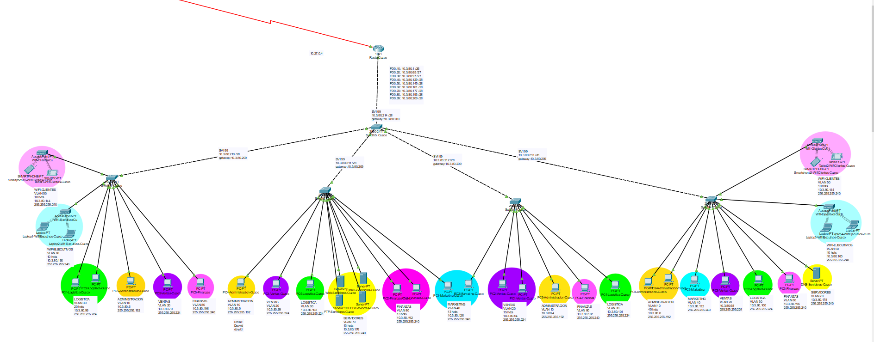

## 7.5 Diagrama de ISP:

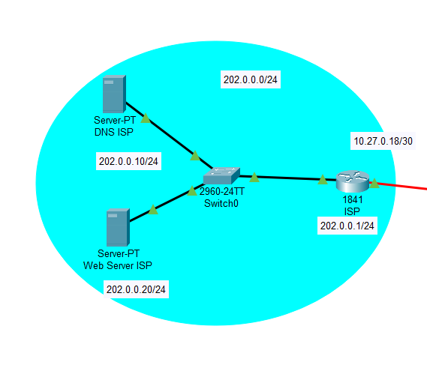

# **Capítulo 8: Configuración de los dispositivos de red**

## 8.1 Configuración de Router

**Creación de SubInterfaces:**

Router_Lima

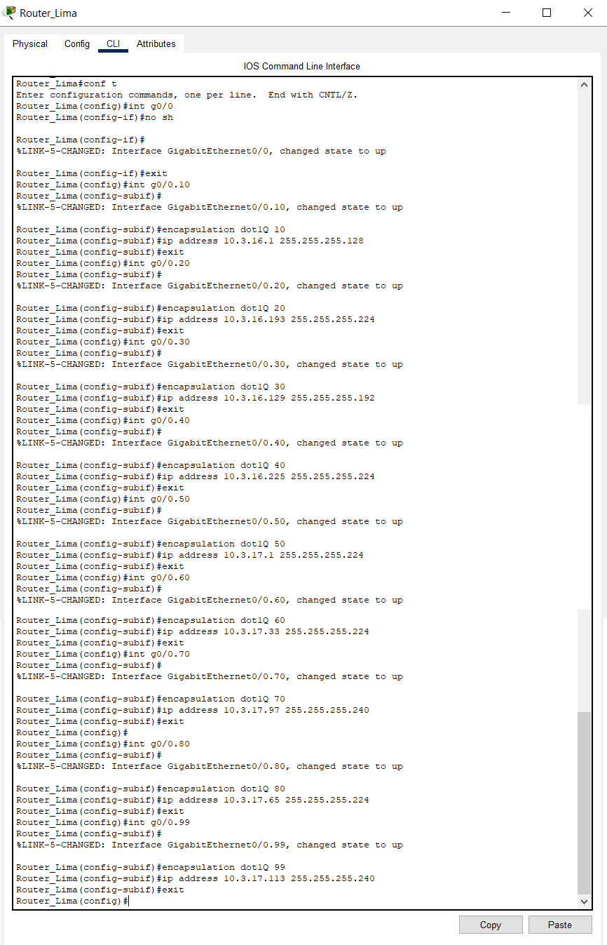



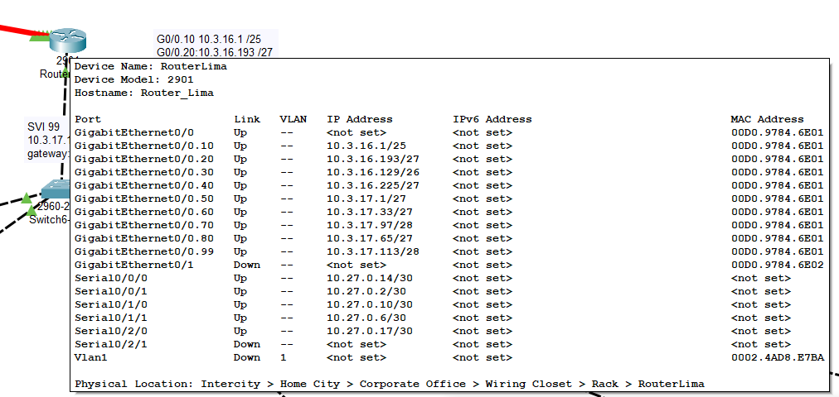

Router_Cuzco

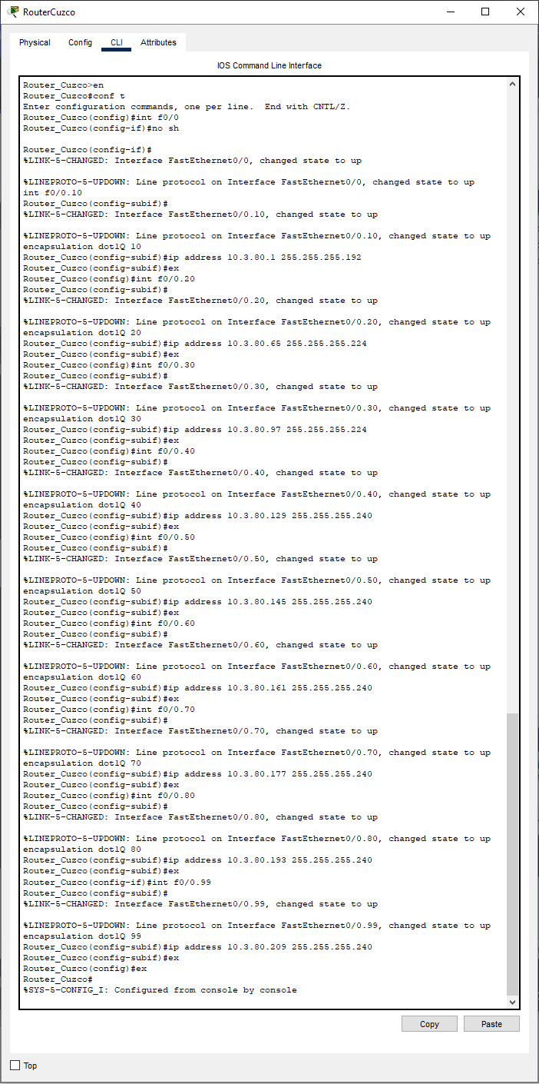



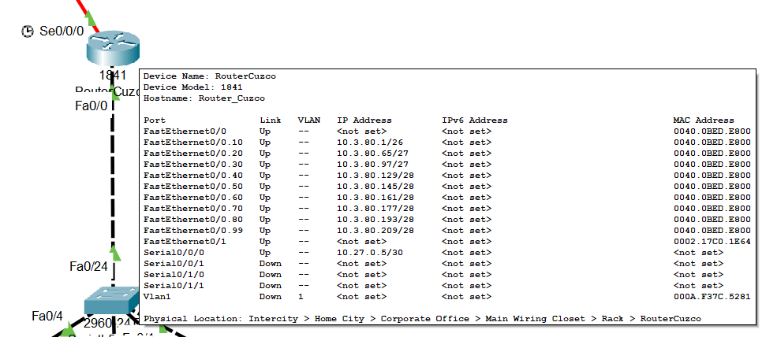

Router_Piura

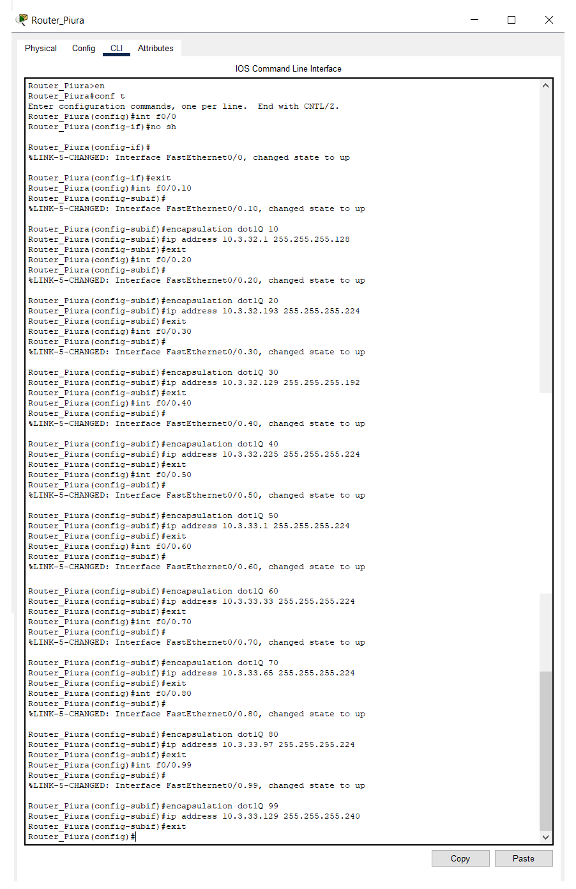



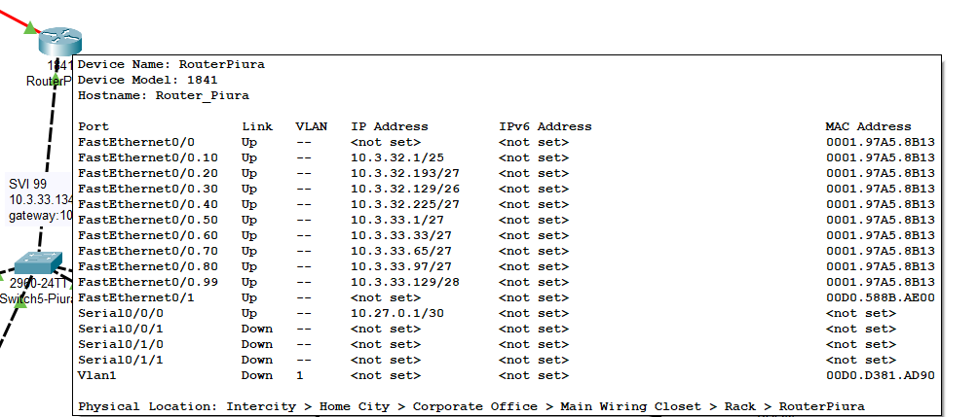

Router_Cajamarca

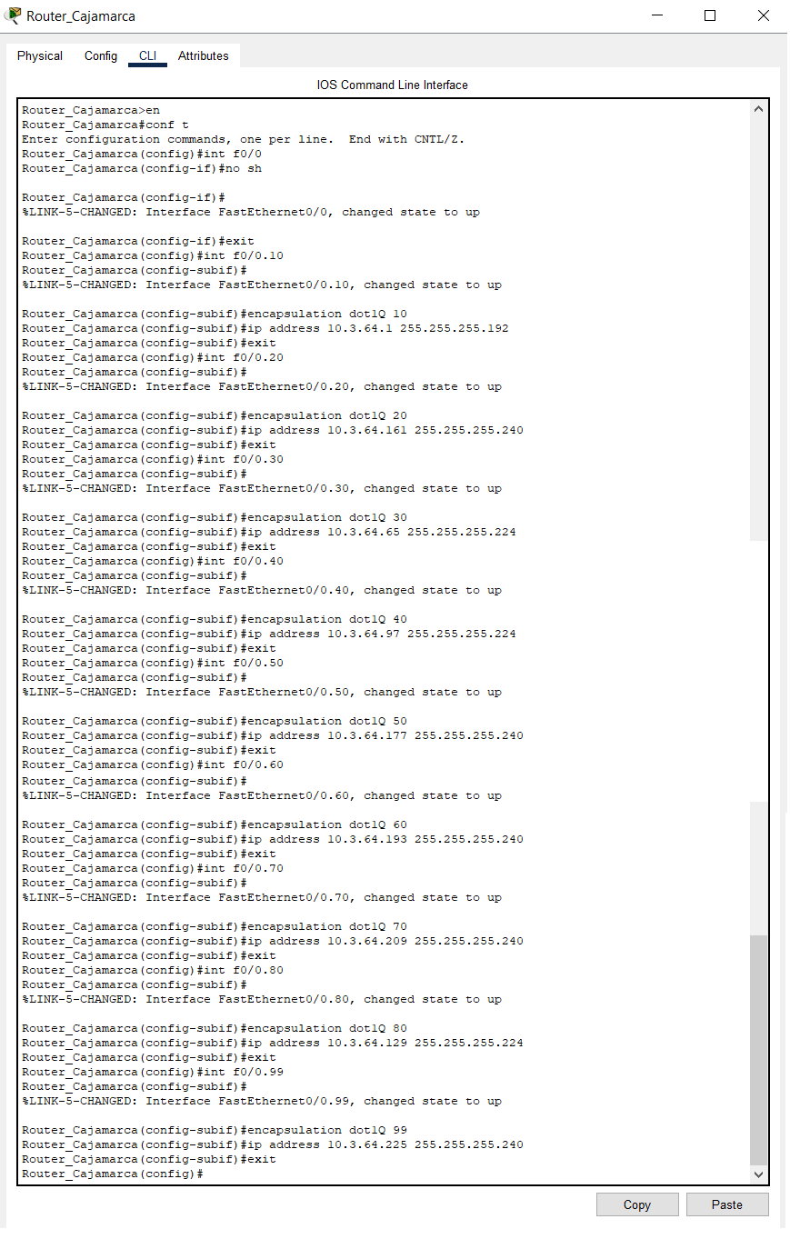



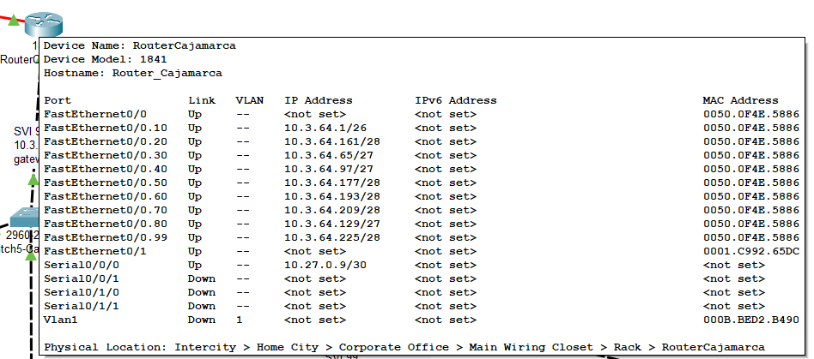

Router_Arequipa

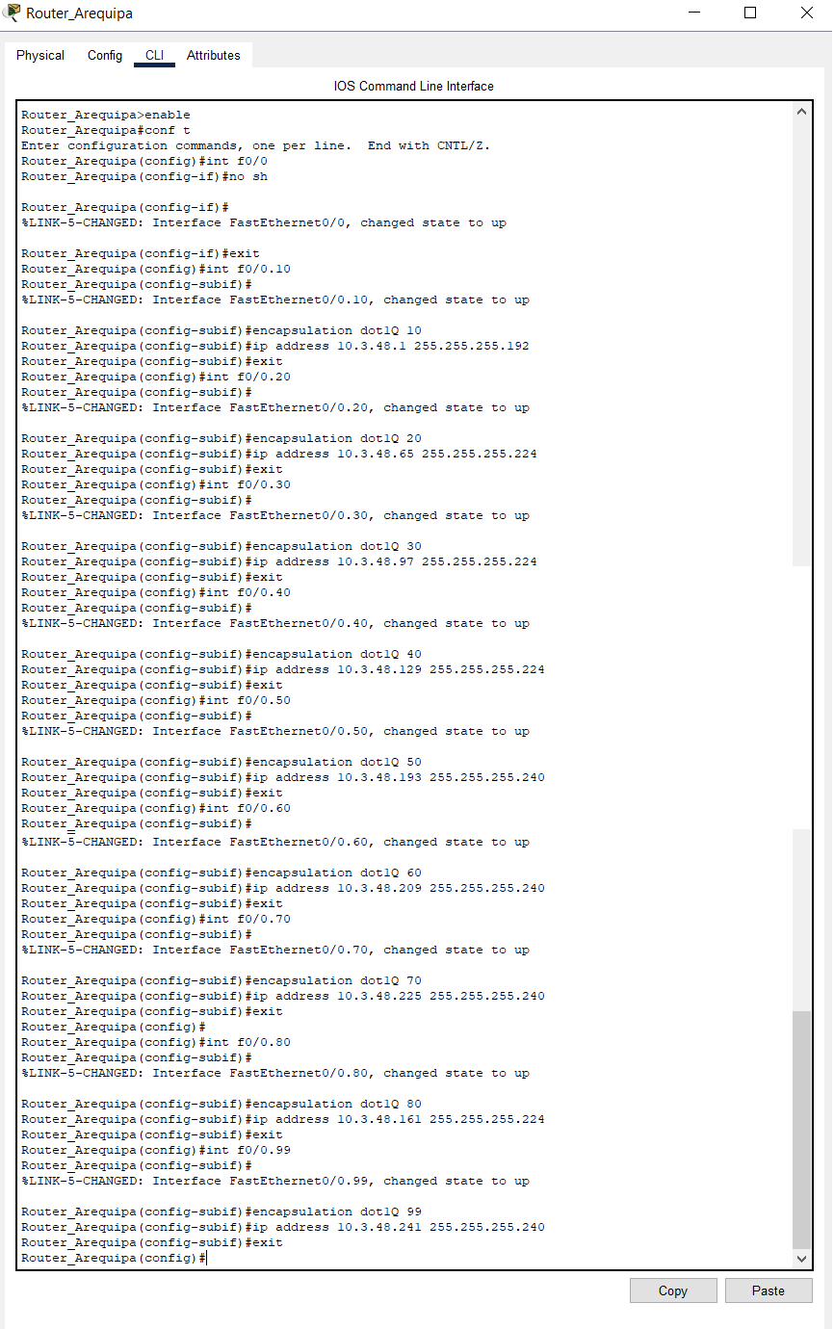



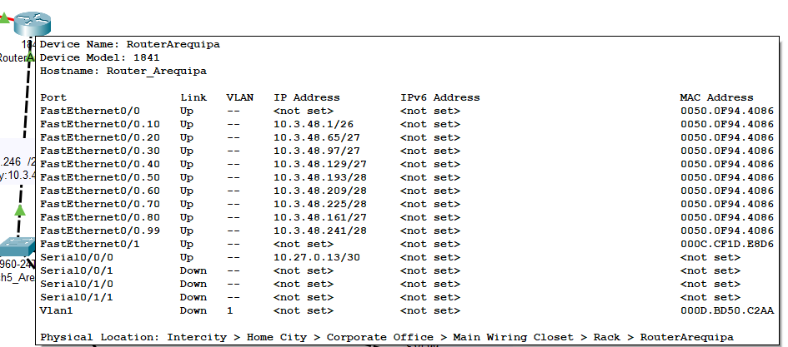

**Encapsulamiento PAP:**

**Lima - Piura**

Router_Lima

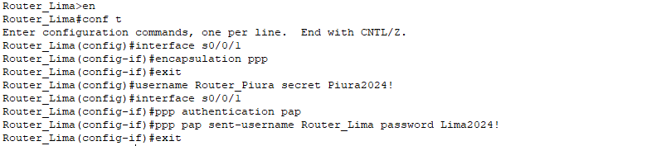

Router_Piura

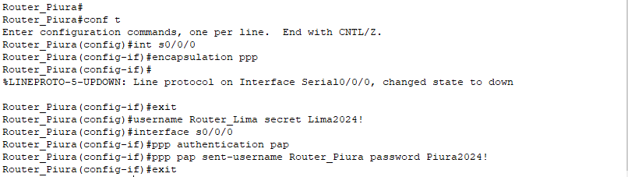

**Lima - Cuzco**

Router_Lima

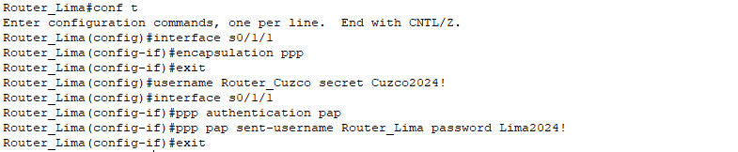

Router_Cuzco

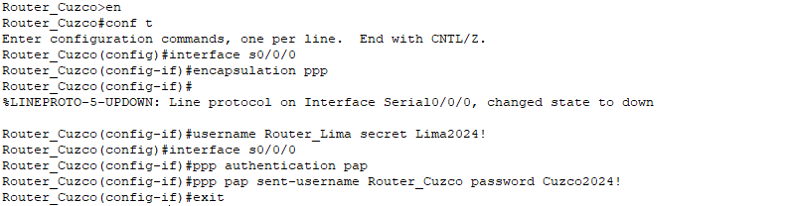

**Lima - Cajamarca**

Router_Lima

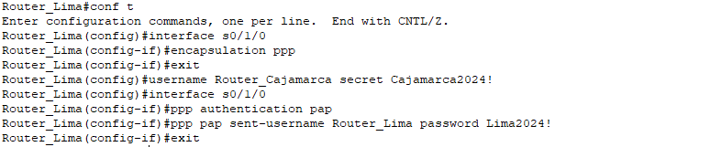

Router_Cajamarca

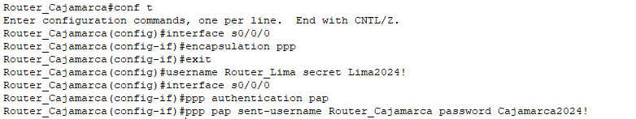

**Lima – Arequipa**

Router_Lima

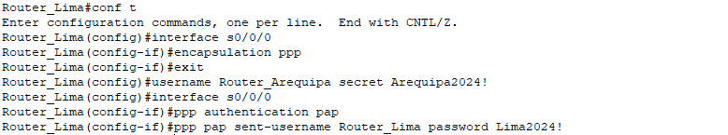

Router_Arequipa

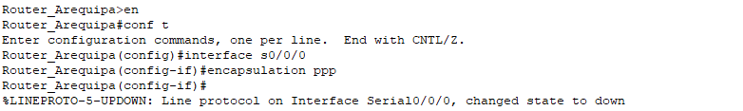

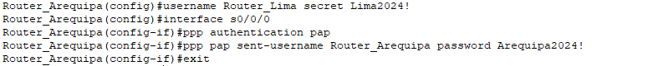

**Encapsulamiento CHAP:**

**Lima – ISP**

Router_Lima

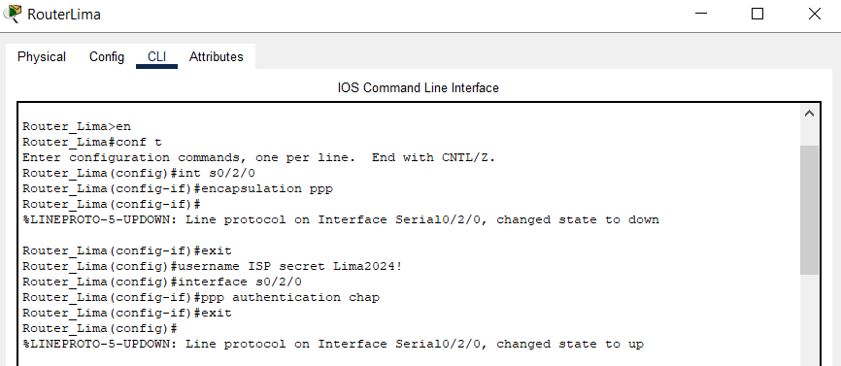

ISP

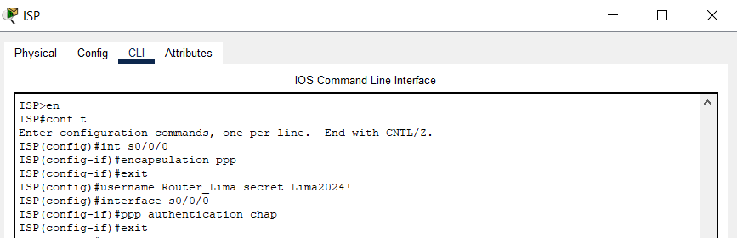

**Comprobamos la configuración con el comando:**

“Show running-config”

Route_lima:

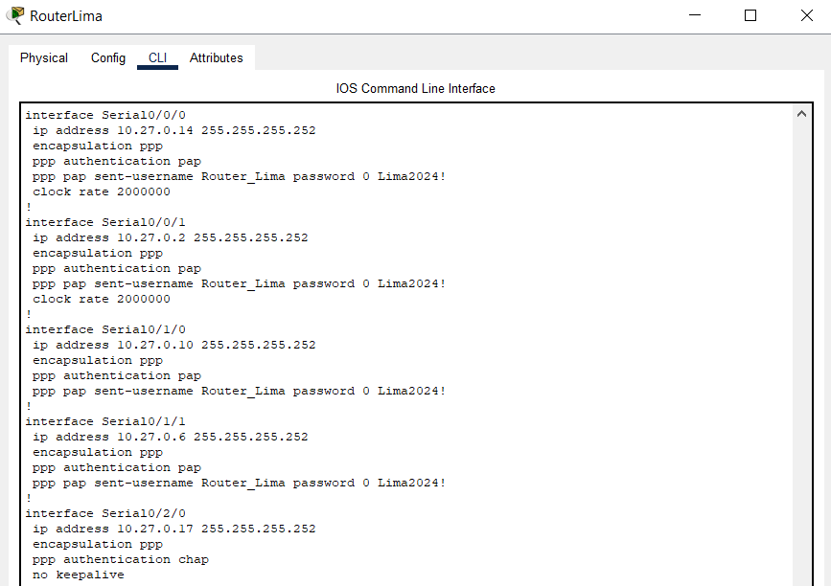

## 8.2 Configuración de Switches (Capa 2)

**Creación de Vlans**

Switch_Lima1(config) vlan <número de vlan>

Switch_Lima1(config-if) name <nombre de vlan>

Switch_Lima1(config-if) exit

**Asignación de Vlans a puertos:**

Switch_Lima1# configuration terminal

Switch_Lima1(config)interface <puerto>

Switch_Lima1(config-if)swicthport mode access

Switch_Lima1(config-if)swicthport access vlan <número de vlan>

Switch_Lima1(config-if)exit

**Switch1:**

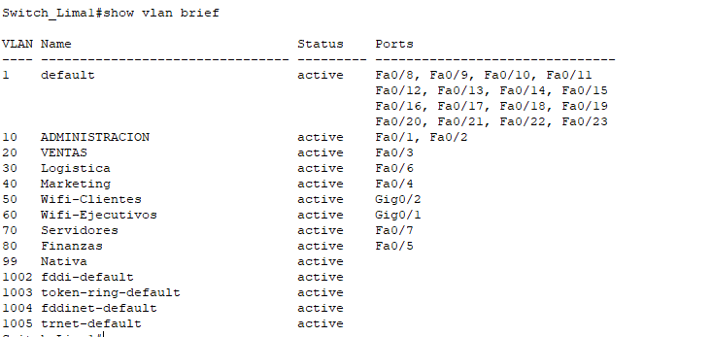

**Switch2:**

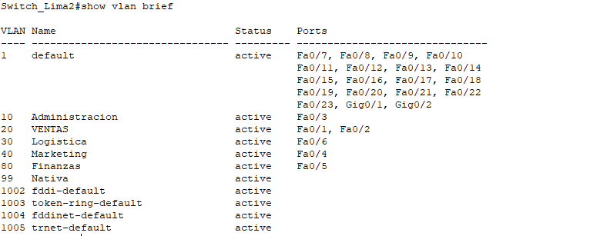

**Switch3:**

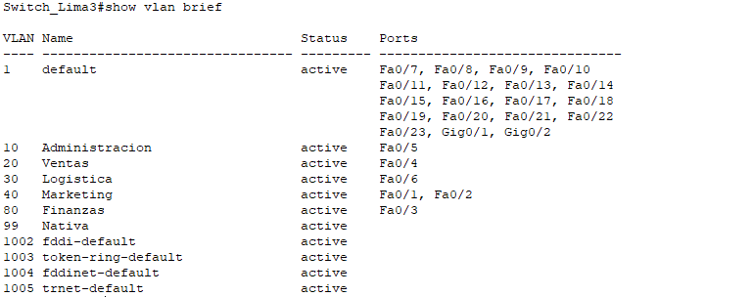

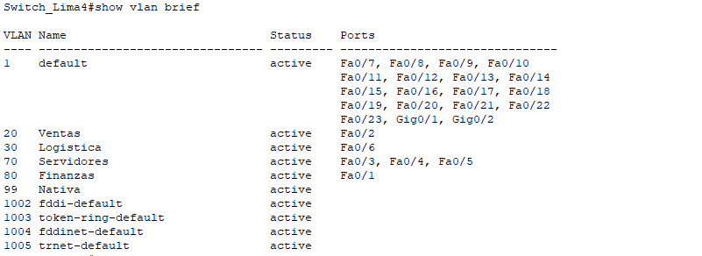**Switch4:**

**Switch5:**

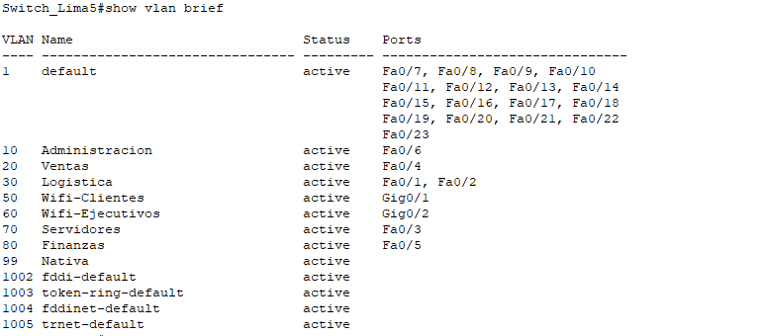

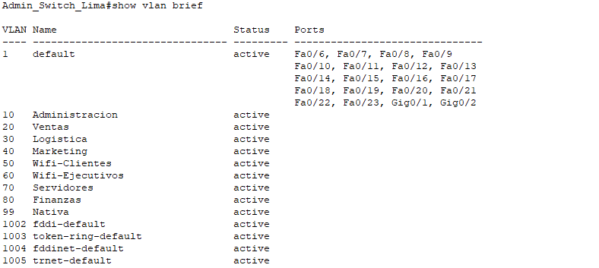**Switch_Gestión:**

**Creación de SVI:**

Switch_Lima1(config)interface vlan99

Switch_Lima1(config-if) ip adress <ip> <mask>

Switch_Lima1(config-if) no shutdown

Switch_Lima1(config-if) exit

**Switch1:**

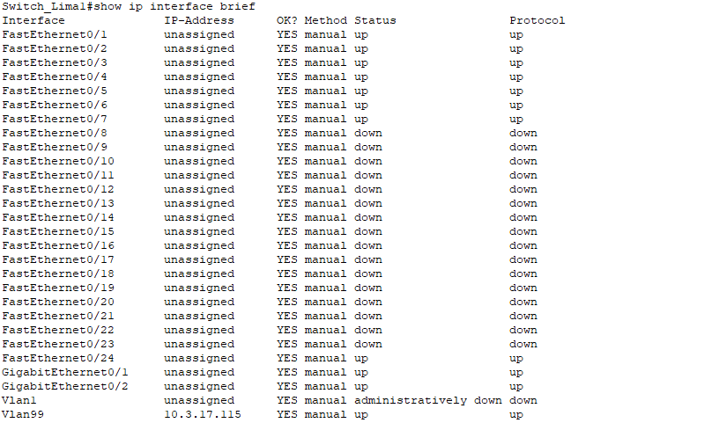

**Switch2:**

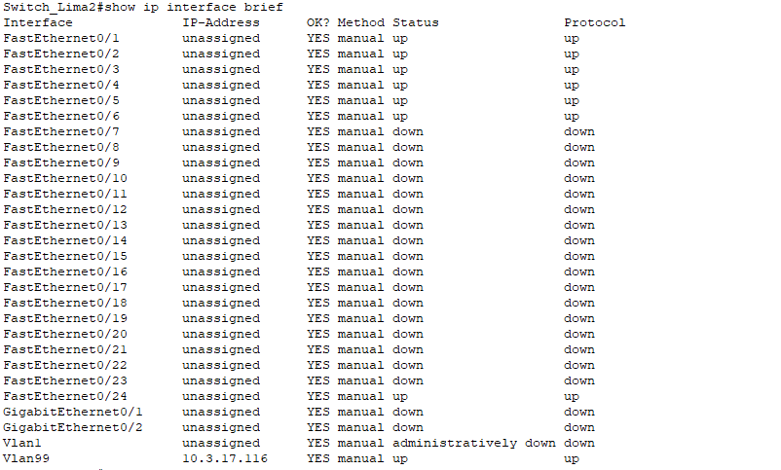

**Switch3:**

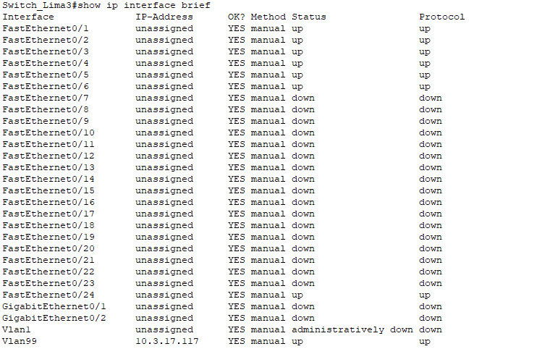

**Switch4:**

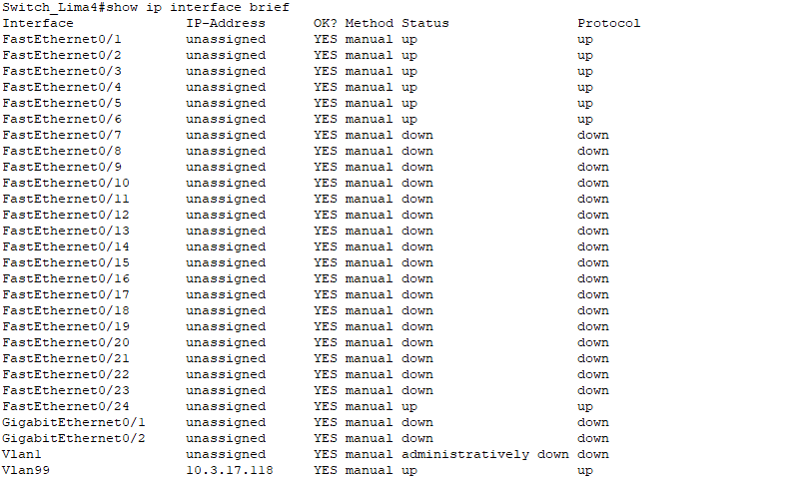

**Switch5:**

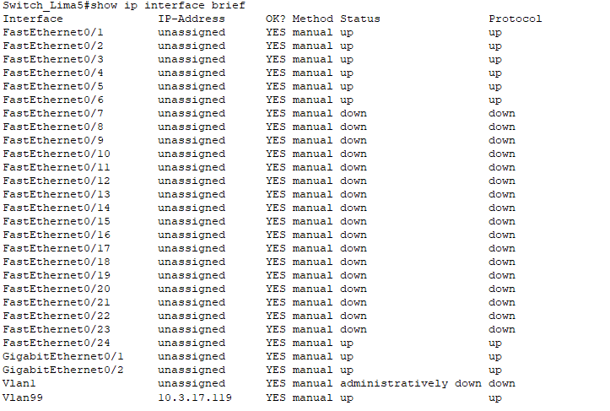

**Switch_Gestión:**

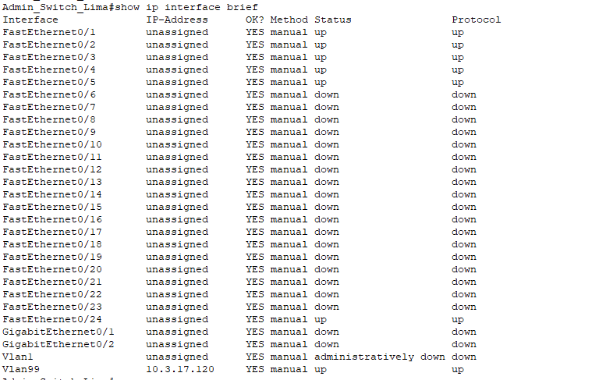

## 8.3 Configuración de los Puntos de Acceso y Clientes Wifi

### 8.3.1 WiFi Clientes

1.- En primer lugar colocamos el accesos point:

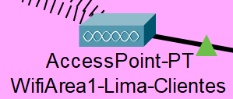

2.- Realizamos la configuración del access point colocandole el SSID y el autentication WPA2-PSK

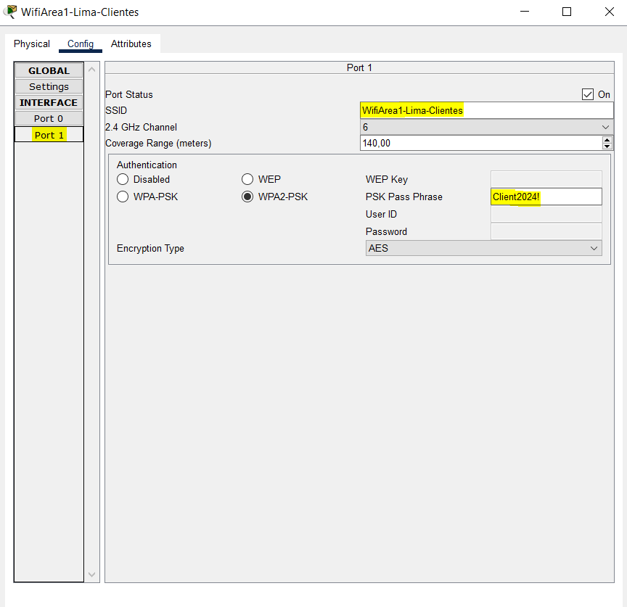

3.- Probamos la configuración configurando los dispositivos finales. Primero apagamos el dispositivo, y le agregalos el modulo correspondiente “PT-LAPTOP-NM-1W” y luego lo volvemos a prender.

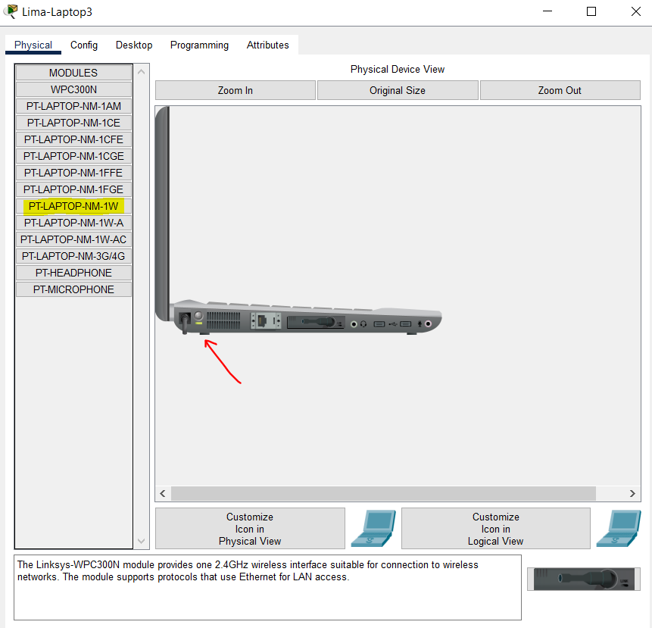

4.- Luego configuramos el wireless0 colocandole el SSID y el password del access point configurado anteriormente

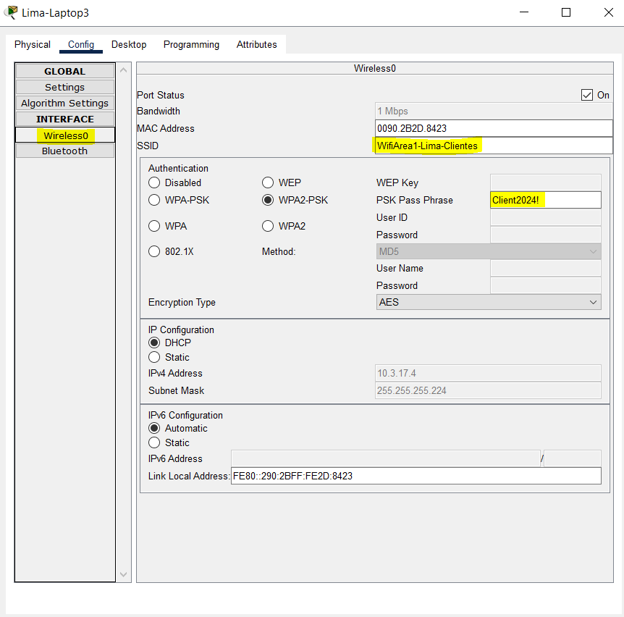

5.- Probamos la conexión:

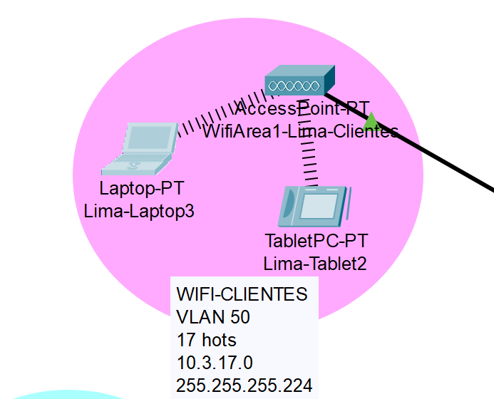

**DHCP:**

Router_Lima

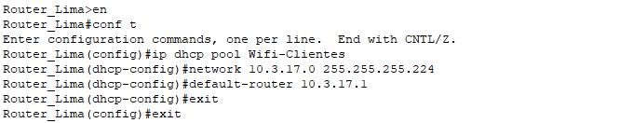

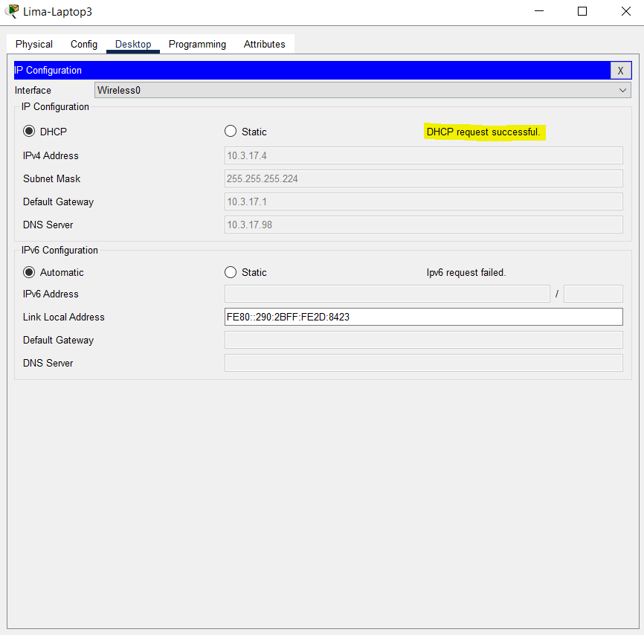

### 8.3.2 WiFi Ejecutivos

1.- En primer lugar colocamos el accesos point:

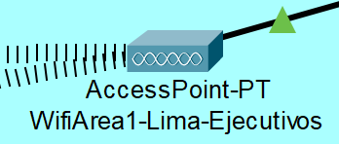

2.- Realizamos la configuración del access point colocandole el SSID y el autentication WPA2-PSK

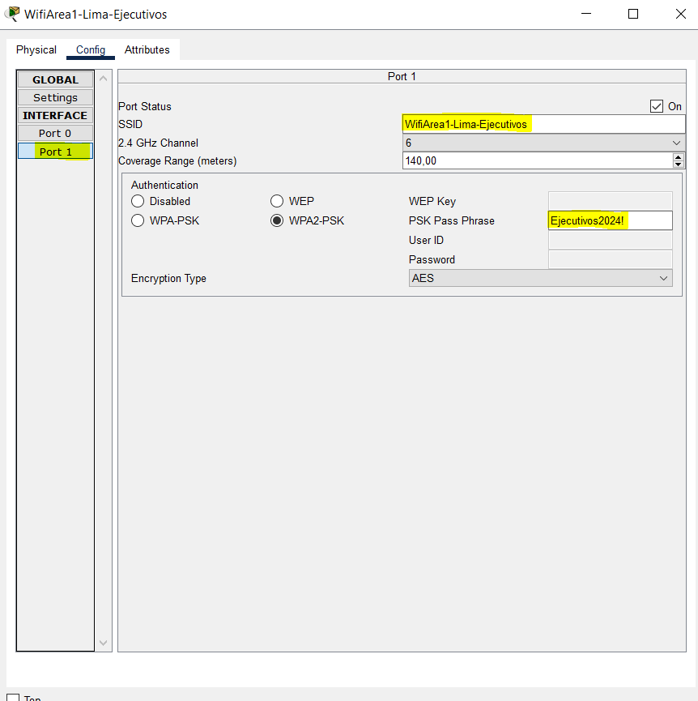

3.- Probamos la configuración configurando los dispositivos finales. Primero apagamos el dispositivo, y le agregalos el modulo correspondiente “PT-LAPTOP-NM-1W” y luego lo volvemos a prender.

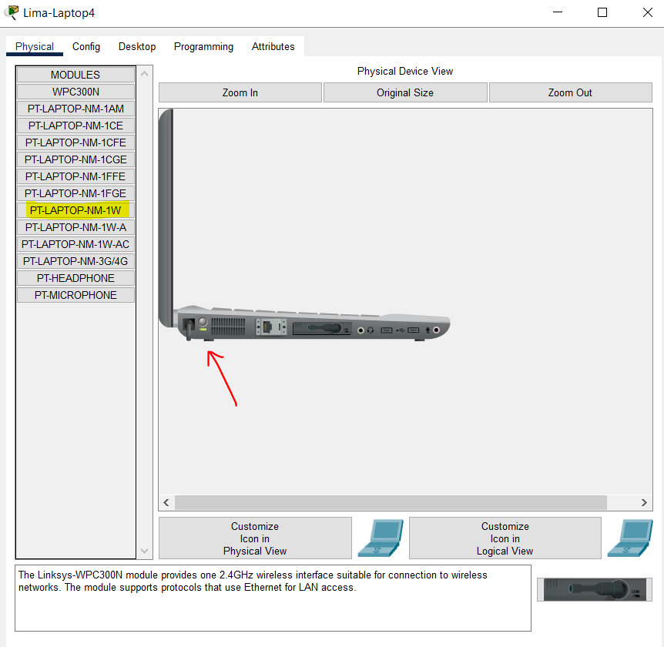

4.- Luego configuramos el wireless0 colocandole el SSID y el password del access point configurado anteriormente

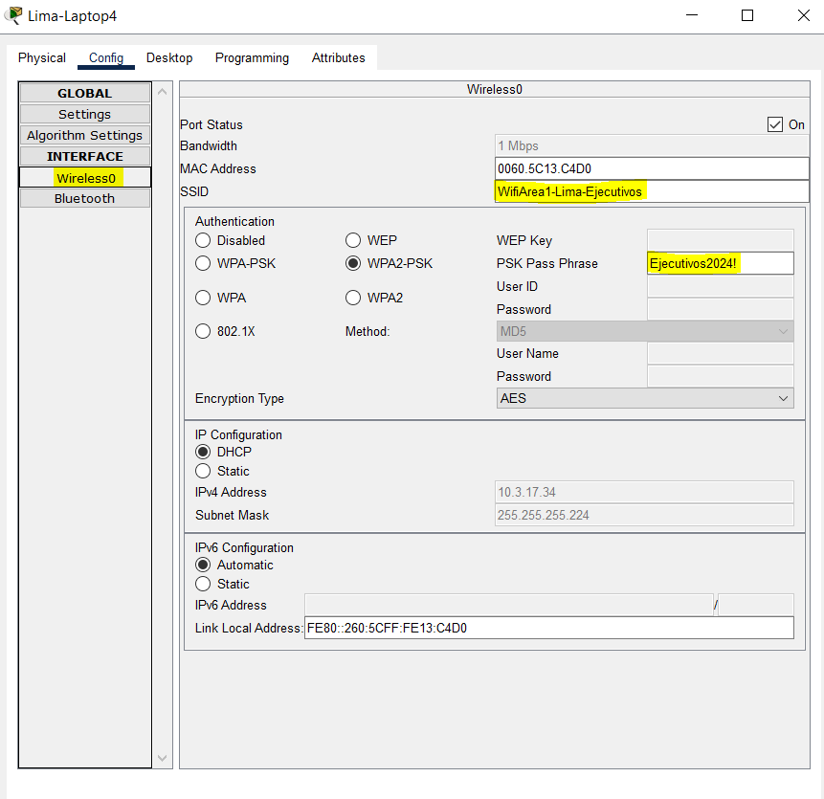

5.- Probamos la conexión:

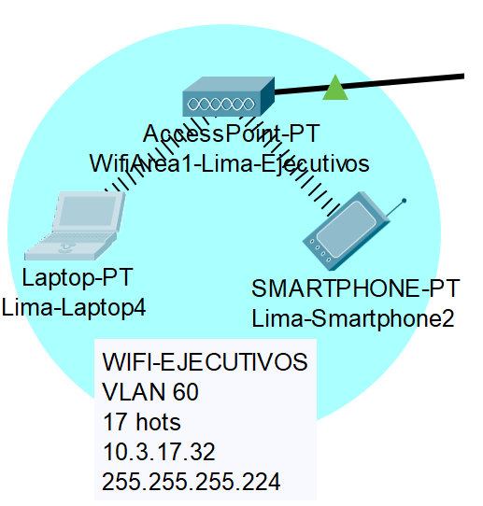

**DHCP:**

Router_Lima

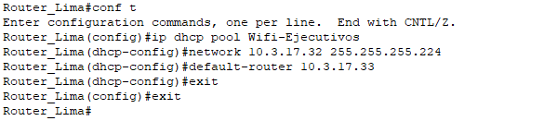

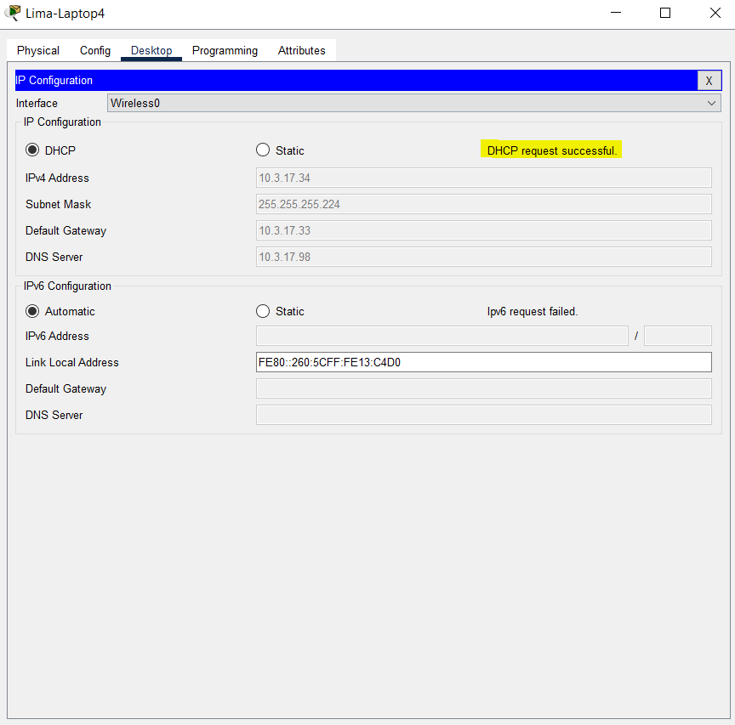

# **Capítulo 9: Configuración de los servicios de red**

## 9.1 Configuración del servicio FTP

1.- Ingresar al apartado ***Services*** en el servidor FTP

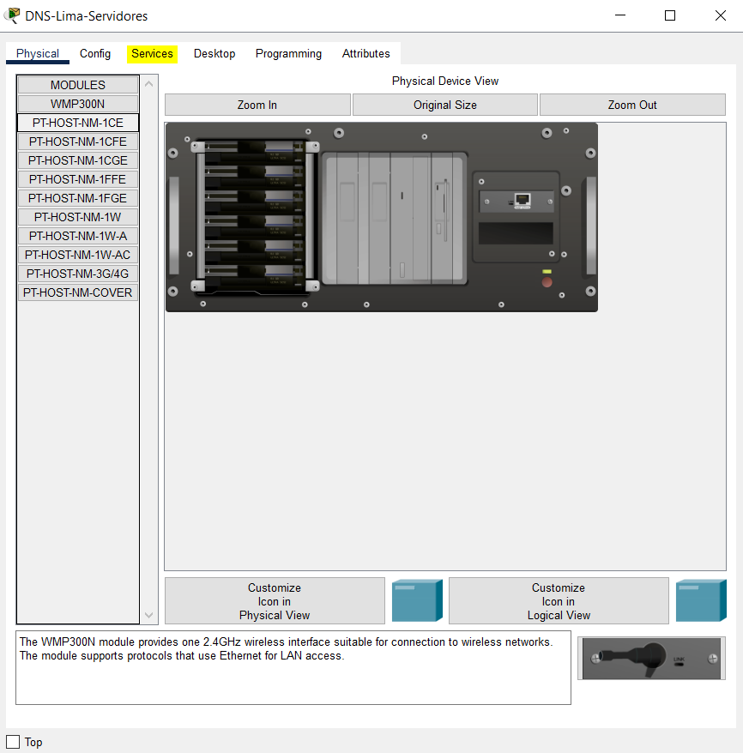

2.- Apagar todos los servicios que no vamos a utilizar, en este caso apagamos todos menos el FTP

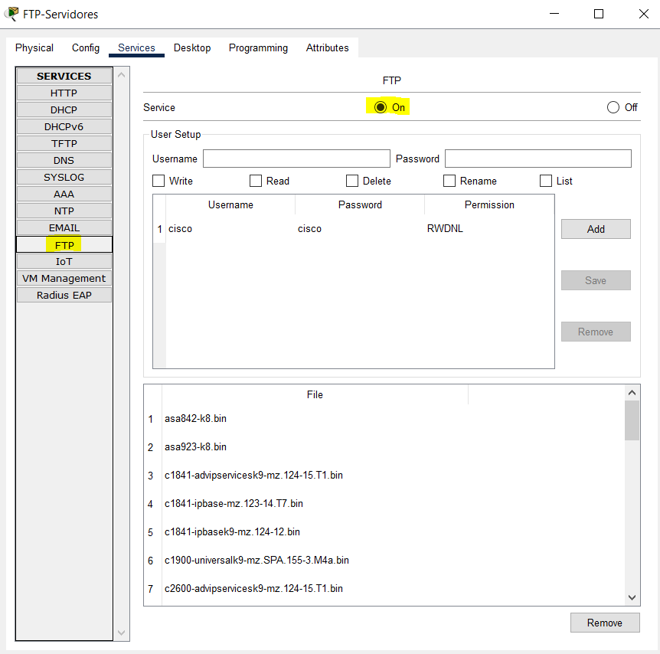

3.-Ingresamos los usuarios y le otorgamos los permisos correspondientes:

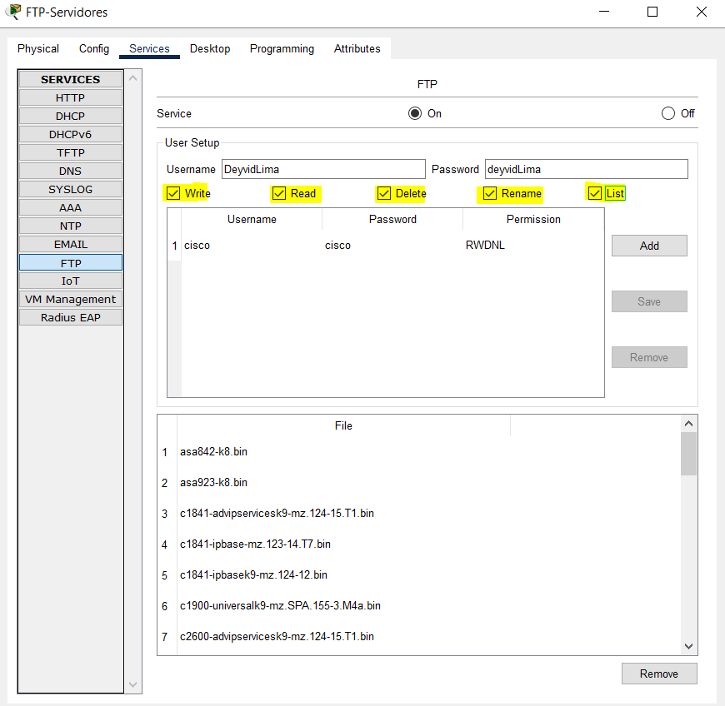

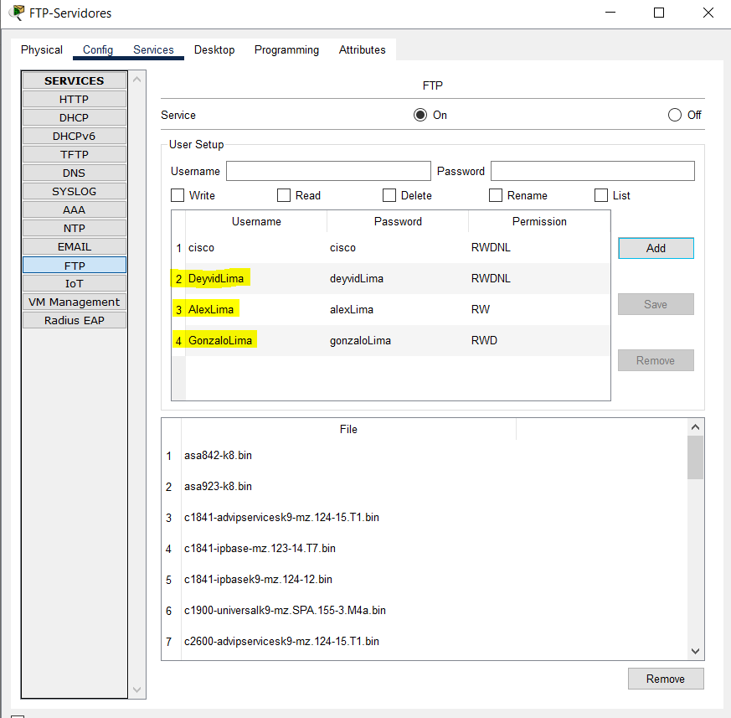4.-Luego, ingresamos todos los usuarios que tendrán permisos en la sucursal correspondiente:

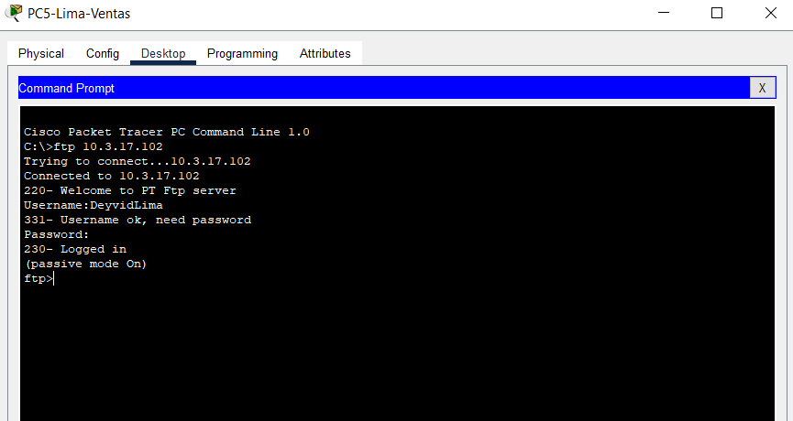5.- Por último, probamos la conexión al servidor FTP desde una PC:

## 9.2 Configuración del servicio Web

1.- Ingresar al apartado ***Services*** en el servidor Web



2.- Apagar todos los servicios que no vamos a utilizar, en este caso apagamos todos menos el Web

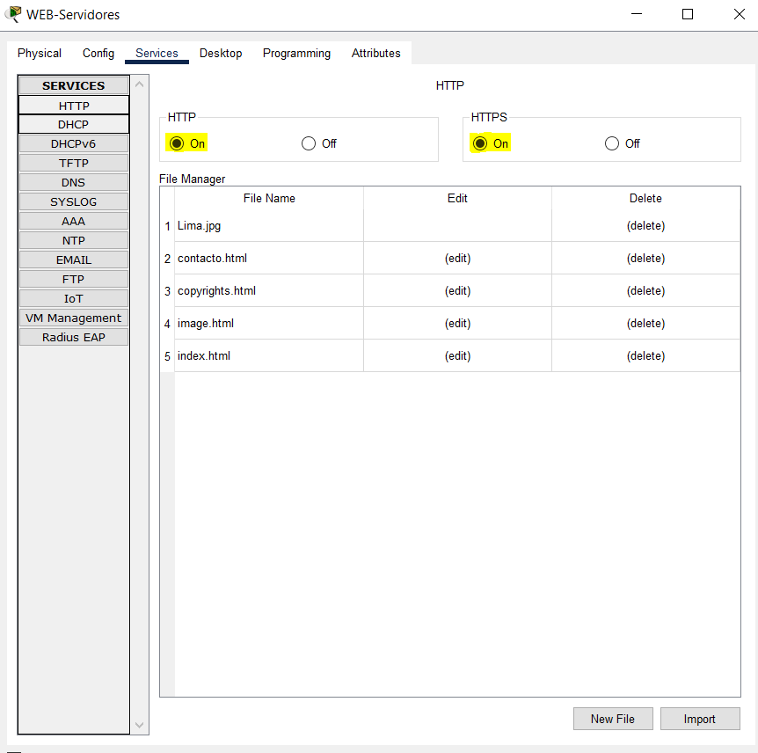

3.- Luego configuramos la página de la sucursal, en este caso configuramos el index.htm, la cual es la página de inicio

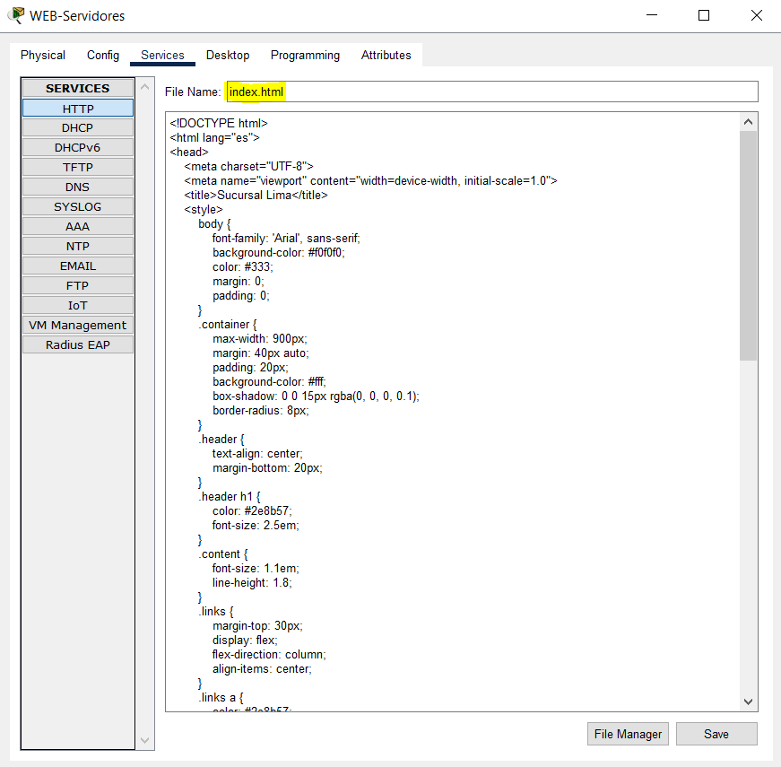

4.- Por último, podemos verificar su funcionamiento, ingresamos a la página web desde una PC

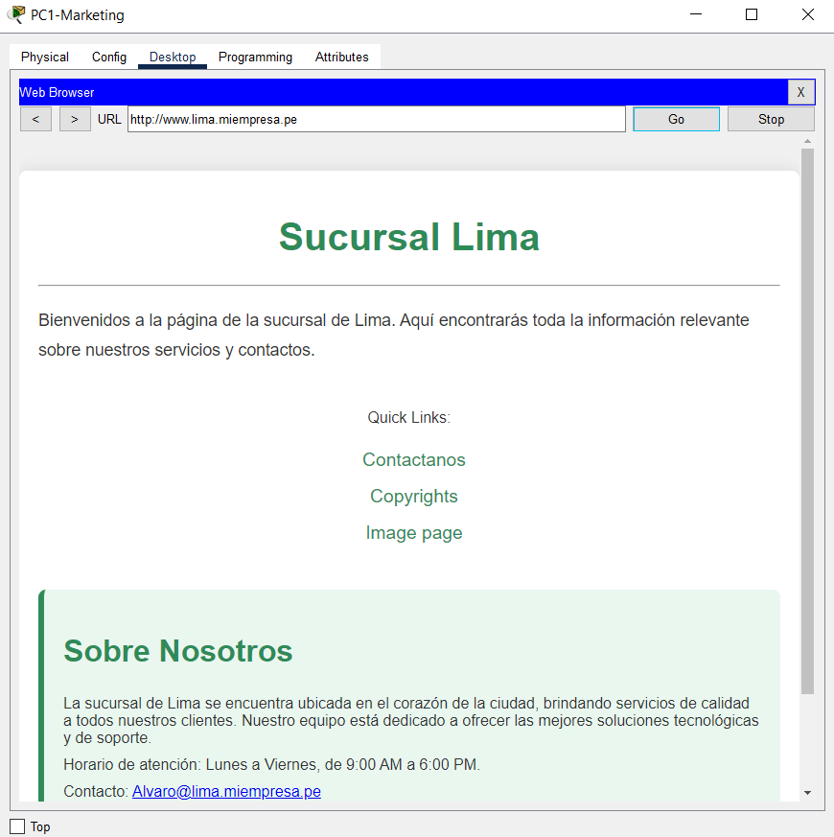

## 9.3 Configuración del servicio DNS

1.- Ingresar al apartado ***Services*** en el servidor DNS



2.- Apagar todos los servicios que no vamos a utilizar, en este caso apagamos todos menos el DNS

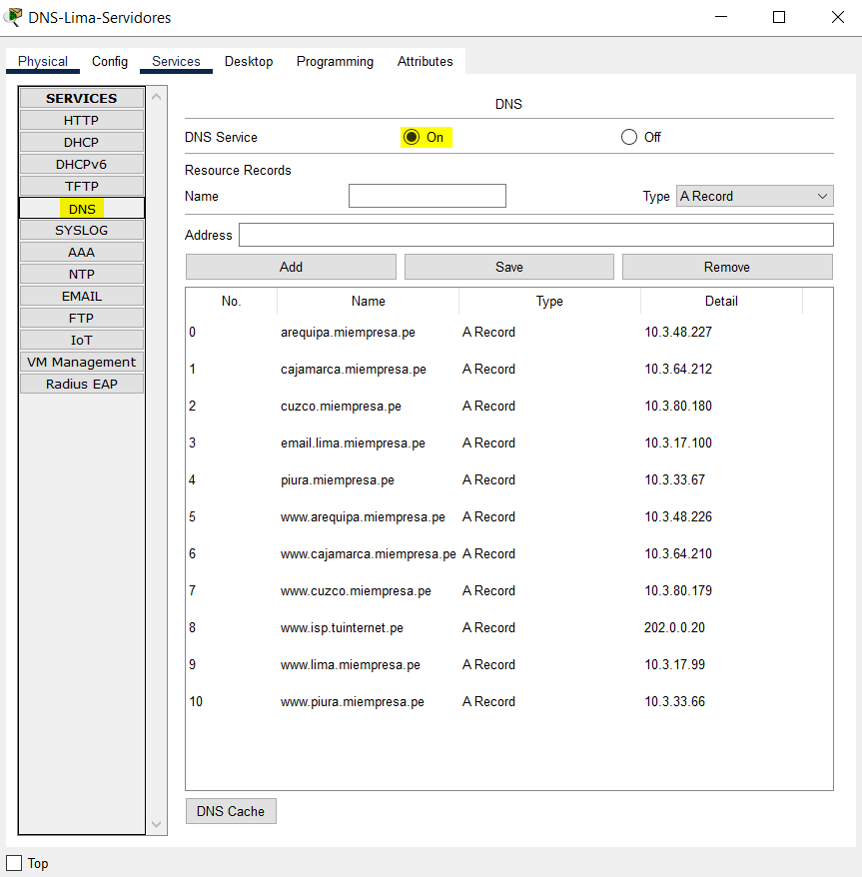

3.- Ingresar los dominios y direcciones IP del servicio Web y Email de la misma sede para tener acceso a la página y el envío de correos dentro de la sucursal.

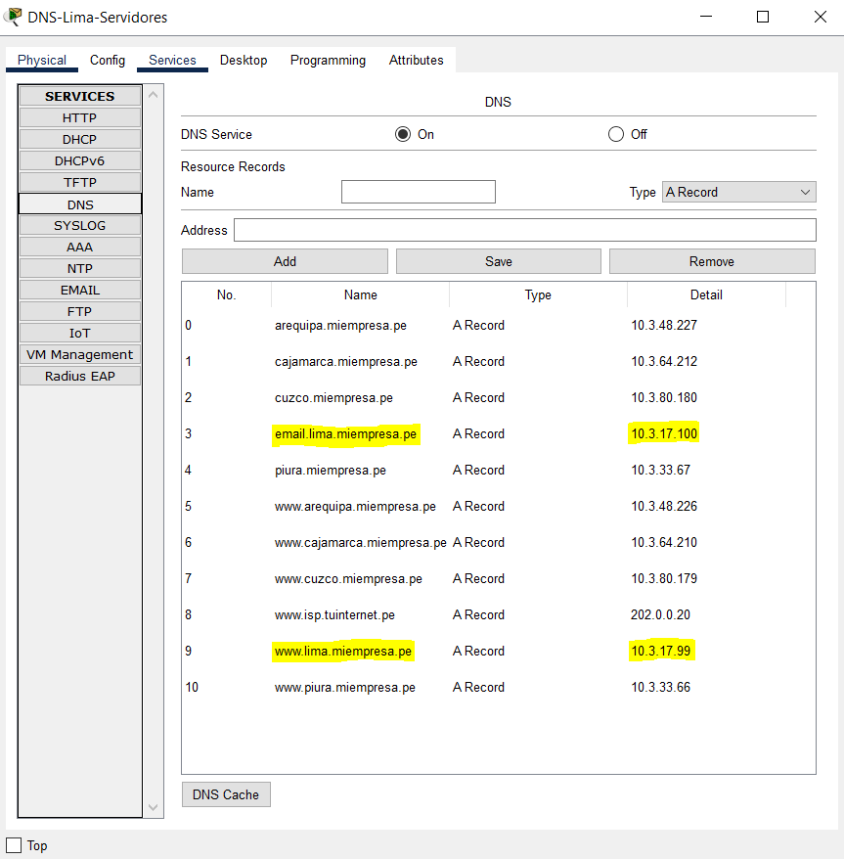

4.- Ingresar los dominios restantes de los servicios Web y Email de las demás sucursales para permitir el acceso a las páginas y el envío de emails desde diferentes sedes.

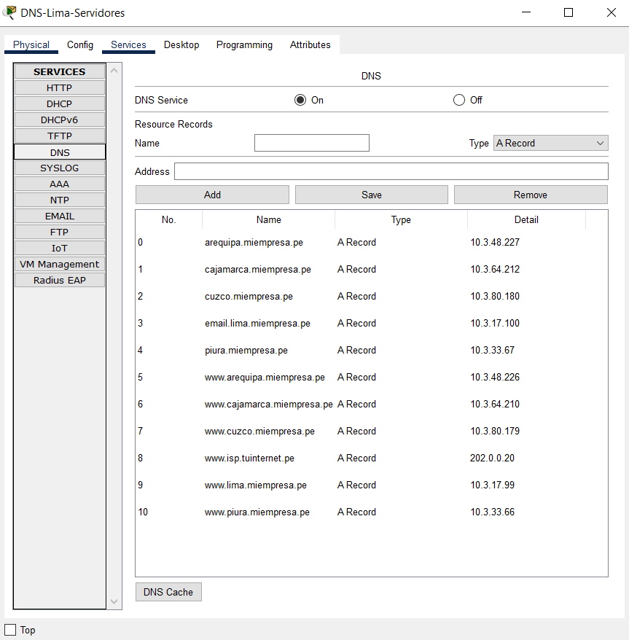

## 9.4 Configuración del servicio de correo

1.- Ingresar al apartado ***Services*** en el servidor Email



2.- Apagar todos los servicios que no vamos a utilizar, en este caso apagamos todos menos el Email

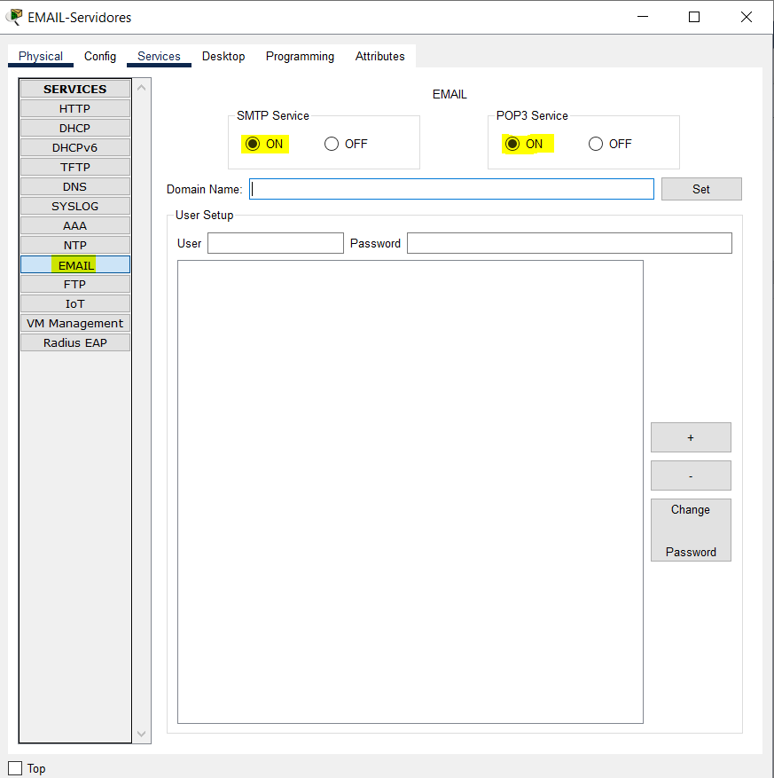

3.- Luego ingresamos el dominio de la sucursal correspondiente en el apartado Domain Name del servidor:

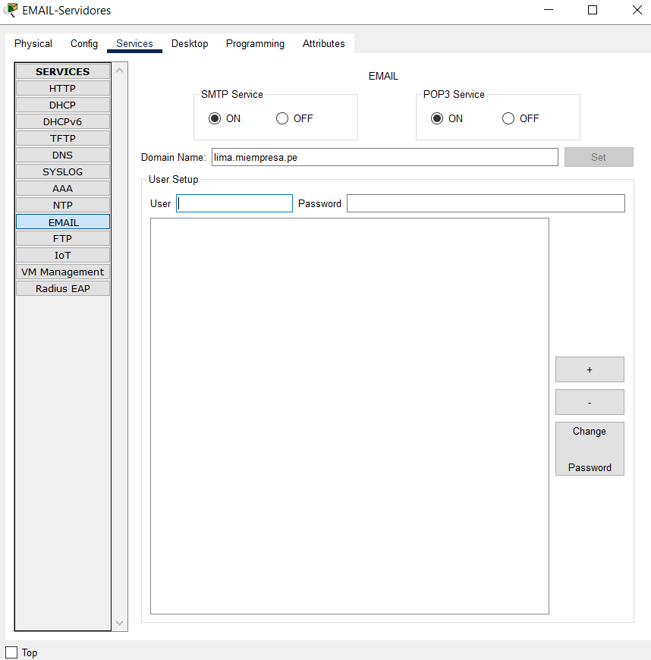

4.- Luego, ingresamos los usuarios que podrán enviar correos a la misma sucursal u cualquier otra.

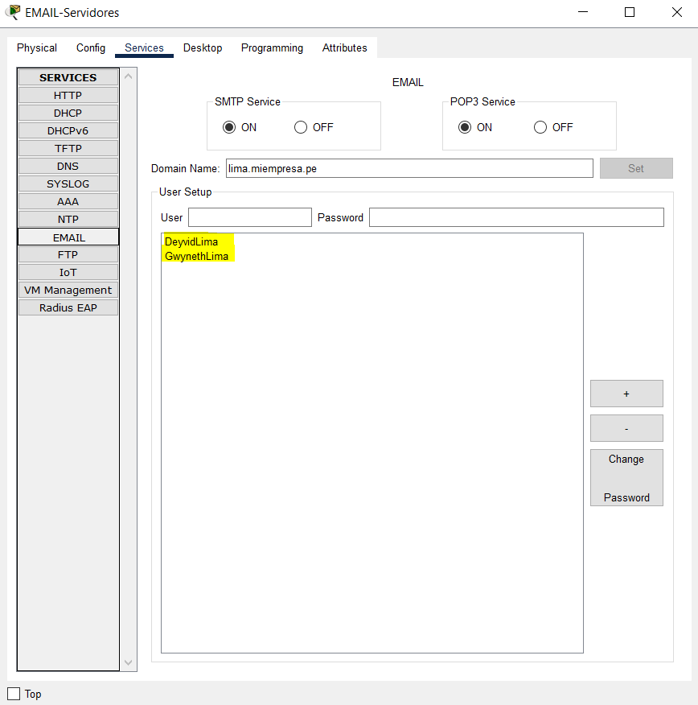

5.- Finalmente, podemos probar el envío de email entre la misma sede u otra:

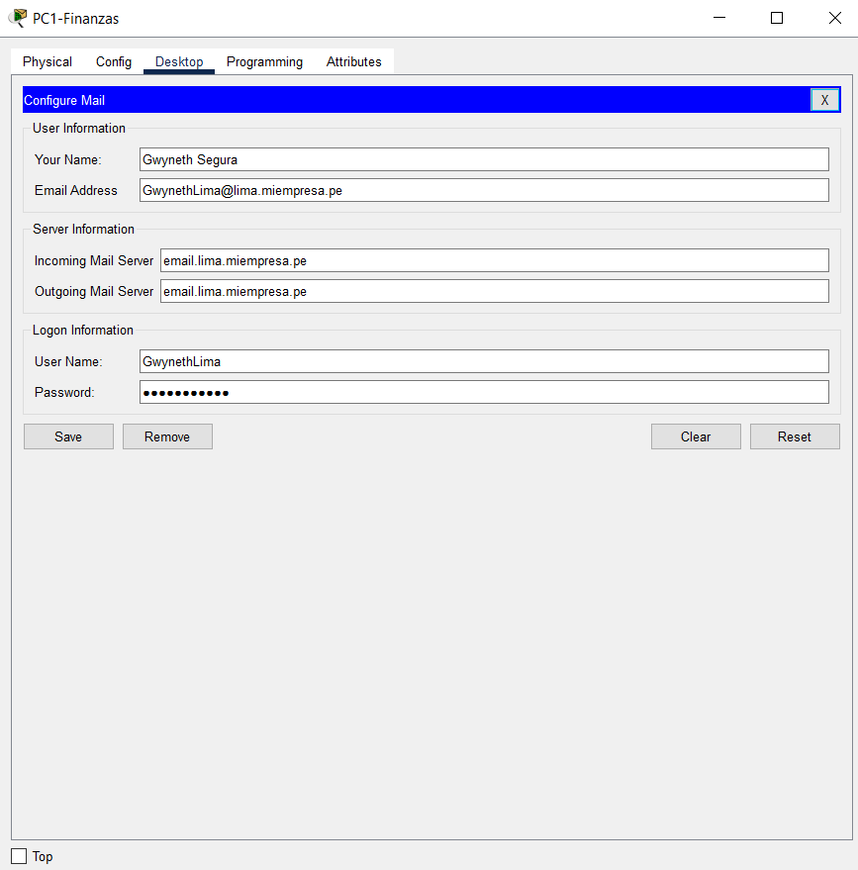

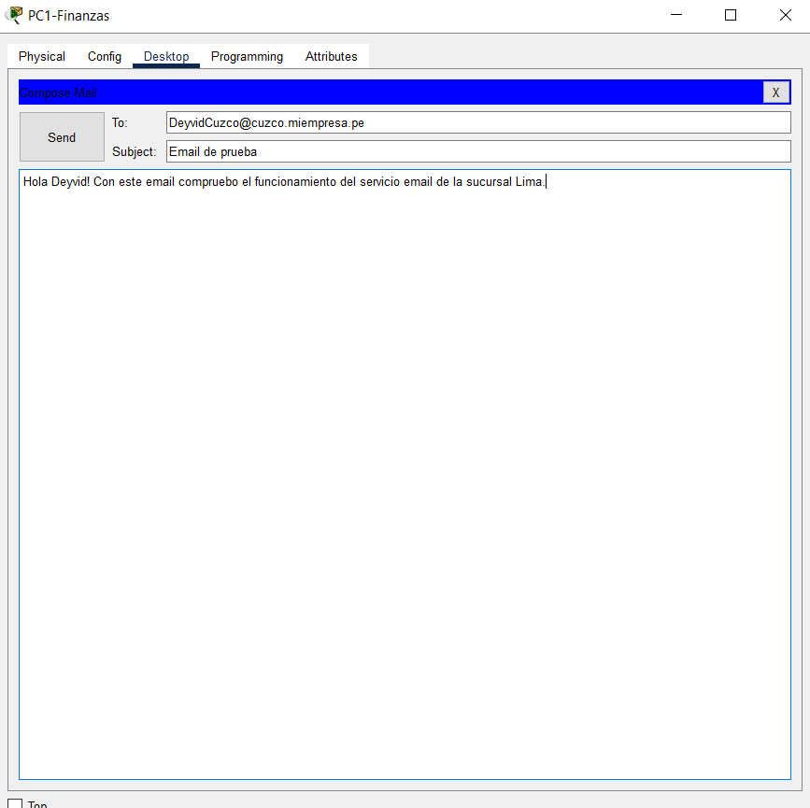

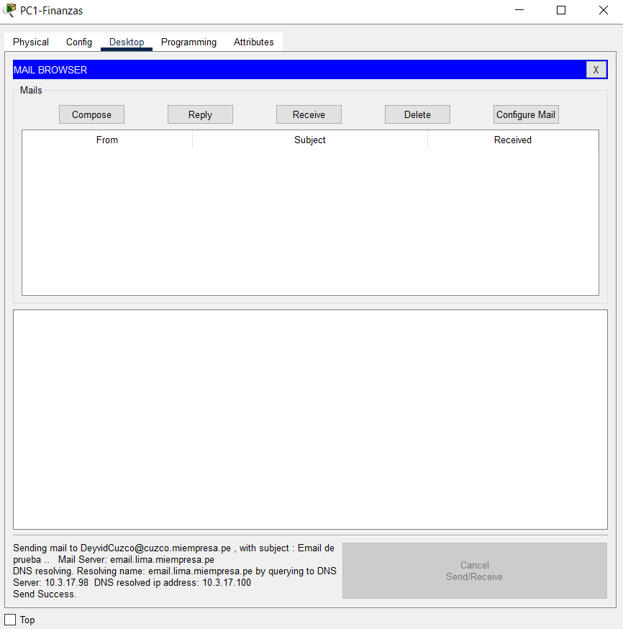

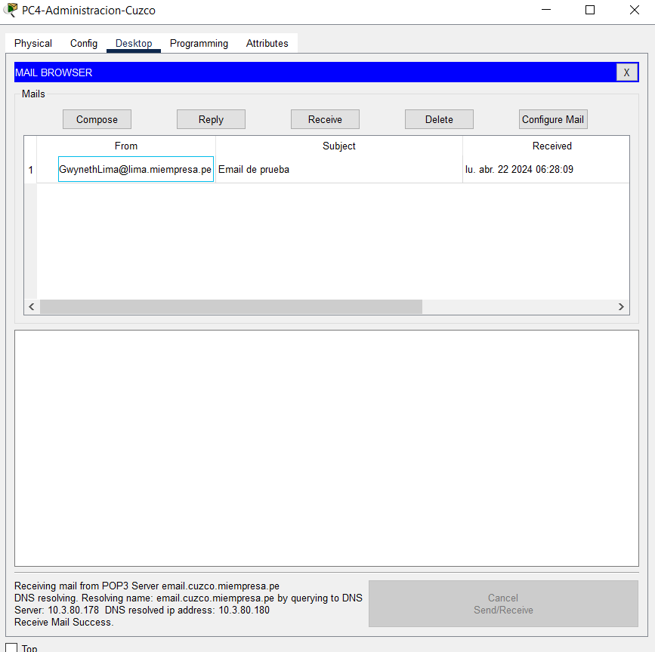

## 9.5 Configuración del servicio DHCP

1.- Ingresar al apartado ***Services*** en el servidor DHCP



2.- Apagar todos los servicios que no vamos a utilizar, en este caso apagamos todos menos el DHCP

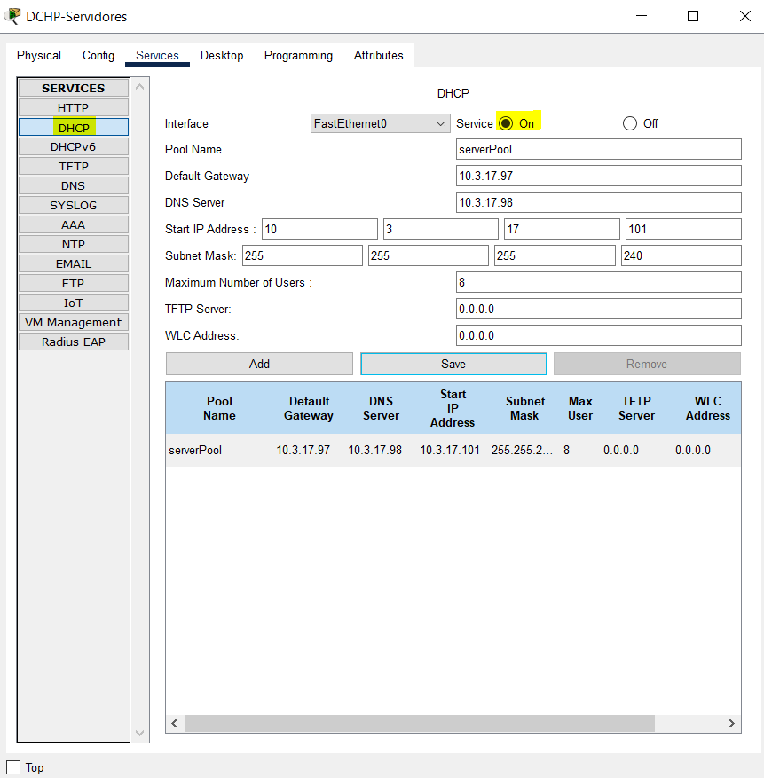

3.- Completar todos los campos correspondientes. Si es necesario completar los 2 últimos sobre TFTP server y WLC address:

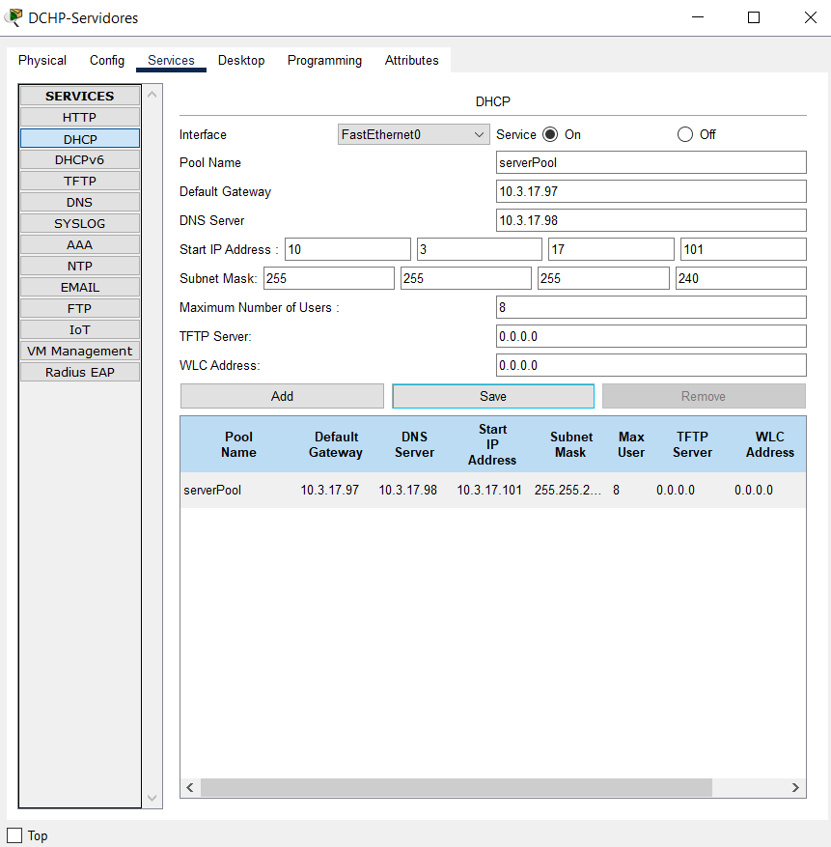

# **Conclusiones y recomendaciones:**

## Conclusiones:

* El uso de sofisticadas técnicas de segmentación de direcciones IP y optimización de vlsm puede optimizar los recursos y garantizar configuraciones óptimas en el futuro. Además, la correcta configuración de switches y routers, junto con el enrutamiento RIP, ayuda a garantizar la gestión segura y eficiente del tráfico en nuestra red, lo que nos permite ofrecer más oportunidades de implementación. Asimismo, la seguridad se mejora al integrar puntos de acceso con autenticación WPA2 y controles de acceso, lo que permite una gestión segura de los datos en nuestra red.
* Es importante tener en cuenta que documentar nuestro trabajo de manera detallada, nos ayudó a que el funcionamiento de la red esté siempre operativo y mantengamos el seguimiento adecuado para posibles errores.

## Recomendaciones:

* Antes de empezar con las configuraciones, es súper importante hacer una buena planificación de la red. Además, el buen uso e implementación de técnicas de segmentación como VLSM ayudará a aprovechar al máximo los recursos.
* Date un tiempo para revisar periódicamente las nuevas implementaciones de tu trabajo, ya que a veces al realizar una nueva configuración puedes generar errores en tu programa. Asimismo, revisa continuamente el funcionamiento correcto del mismo y realizar copias de seguridad por si al aplicar una nueva configuración sale algo mal.
* Si el proyecto involucra varias sedes, asegúrate de que haya una buena comunicación entre todos los equipos. Utiliza enrutamiento RIP para mantener una conectividad fluida y coordinada entre las diferentes ubicaciones.
* Analiza los errores y desafíos que enfrentes durante la implementación para aprender y mejorar. Esta te ayudará evitar errores similares en el futuro y optimizar el proceso de configuración.

# **Glosario**

1. **Infraestructura de red:** Conjunto de dispositivos interconectados que permiten la comunicación y el intercambio de datos entre diferentes equipos en una red.
2. **Subneteo (VLSM):** Técnica de subdivisión de una red en subredes más pequeñas, utilizando máscaras de subred variables (VLSM) para optimizar el uso de direcciones IP.
3. **Switch:** Dispositivo de red que opera en la capa de enlace de datos y se utiliza para conectar múltiples dispositivos en una red local (LAN), facilitando la comunicación entre ellos.
4. **VLAN (Virtual LAN):** Agrupación lógica de dispositivos en una red, independientemente de su ubicación física, que permite segmentar y administrar el tráfico de manera más eficiente.
5. **SVI (Switched Virtual Interface):** Interfaz virtual configurada en un switch para permitir la comunicación entre diferentes VLANs.
6. **Enlace troncal** Conexión de alta velocidad que transporta el tráfico de múltiples VLANs a través de un único cable entre switches.
7. **Router:** Dispositivo de red que dirige el tráfico entre diferentes redes, utilizando tablas de enrutamiento para determinar la mejor ruta para los paquetes de datos.
8. **Sub-interface:** Interfaz virtual configurada en un router para permitir la segmentación de una interfaz física en múltiples subredes.
9. **Access Point:** Dispositivo de red que proporciona conectividad inalámbrica a dispositivos móviles, como laptops, smartphones y *tablets*, en una red WLAN (Wireless LAN).
10. **WPA2 (Wi-Fi Protected Access 2):** Protocolo de seguridad estándar para redes inalámbricas que proporciona autenticación y encriptación para proteger la información transmitida.
11. **DHCP (Dynamic Host Configuration Protocol):** Protocolo de red que asigna automáticamente direcciones IP y otros parámetros de configuración a dispositivos en una red.
12. **Enrutamiento estático:** Método de enrutamiento en el que las rutas de red se configuran manualmente en los routers y no cambian automáticamente.
13. **Enrutamiento dinámico:** Método de enrutamiento en el que los routers intercambian información de enrutamiento de manera automática para determinar las mejores rutas de red.
14. **Backup:** Proceso de copiar y guardar datos importantes de manera periódica para protegerlos contra la pérdida o daño.
15. **Almacenamiento en la nube**: Servicio de almacenamiento remoto que permite a los usuarios almacenar datos en servidores en línea, lo que proporciona una opción adicional de copia de seguridad y recuperación.

# **Referencias Bibliográficas:**

Amazon (s.f). *Precios de AWS*. Recuperado el 02 de mayo de 2024, de <https://aws.amazon.com/es/?nc2=h_lg>

Azure (s.f). *Azure pricing*. Recuperado el 02 de mayo de 2024, de <https://azure.microsoft.com/en-us/>

Google Cloud Plataform (s.f). *Precios de Google Cloud*. Recuperado el 02 de mayo de 2024, de <https://aws.amazon.com/es/?nc2=h_lg>